Scriptie
De magneet op IT-engineers

Naam auteur(s): Mike Bosch (s1096993)
Naam onderwijsinstelling: Hogeschool Leiden
Naam opleiding: Human Resource Management
Klas: HRM4B
Naam begeleider (Quanza): Lynn Seraus
Naam begeleider (HSL): Joep Nieuwesteeg
Datum van schrijven: 03-06-2019
Module: 1819HRM_JR4

Voorwoord
Voor u ligt mijn afstudeeronderzoek ter afsluiting van de opleiding Human Resource Managent aan de Hogeschool Leiden. Met veel plezier blik ik terug op een bijzondere periode, waar ontwikkeling voorop stond.
Als zestienjarige begon ik aan deze opleiding in 2015. Op dit moment ben ik twintig en kan ik met trots zeggen dat ik een enorme groei op persoonlijk en professioneel gebied heb gemaakt. In deze periode ben ik erachter gekomen wat ik in mijn mars heb. Deze waardevolle leerjaren neem ik mee naar de volgende hoofdstukken in mijn leven.
Graag wil ik een aantal mensen bedanken dat een bijdrage geleverd heeft bij de totstandkoming van dit onderzoek. Ten eerste wil ik Fabian Mulder bedanken. Hij is een goede vriend van mij en heeft mij in contact gebracht met Quanza. Door hem is dit avontuur begonnen bij Quanza. Daarnaast wil ik graag mijn ouders bedanken voor de steun op het thuisfront. Verder wil ik Joep Nieuwesteeg en Lise-Lotte Geutjes bedanken voor het geven van feedback en de begeleiding vanuit de Hogeschool Leiden. Tevens wil ik Lynn Seraus ook hartelijk bedanken de begeleiding en hulp die ik van haar bij Quanza kreeg. Tot slot wil ik alle deelnemers van het onderzoek bedanken voor de tijd die zij voor mij hebben vrijgemaakt en de moeite die zij hebben gedaan om mij te helpen met dit onderzoek.
Ik wens u veel plezier bij het lezen van mijn onderzoek,
Mike Bosch
Juni 2019

Management samenvatting
Arbeidsvoorwaarden werden door managers van Quanza benoemd als oorzaak van het aantrekken van onvoldoende engineers. Volgens hen zouden arbeidsvoorwaarden de aantrekkelijkheid van Quanza op IT-engineers vergroten. Ook volgens een aantal medewerkers zelf en een externe recruiter zouden de arbeidsvoorwaarden van Quanza aangepast mogen worden. In dit onderzoek zijn de arbeidsvoorwaarden van Quanza onder de loep genomen en is onderzocht welke arbeidsvoorwaarden nou daadwerkelijk de aantrekkingskracht op engineers kon vergroten.
Het doel van dit onderzoek is erachter komen hoe Quanza beter kan inspelen op de behoeften van engineers in de vorm van arbeidsvoorwaarden, om meer engineers te kunnen aantrekken. Het onderzoek richt zich dus op een advies omtrent de arbeidsvoorwaarden die engineers belangrijk vinden. Verder heeft het doel van dit onderzoek ook raakvlak met de doelen van de organisatie, namelijk ‘het werven en selecteren van nieuwe collega’s met moderne skills’ en ‘Quanza actiever en zichtbaarder maken op de arbeidsmarkt via meest effectieve kanalen, teneinde meer en gemakkelijker mensen aan te kunnen trekken’.
Gedurende dit onderzoek stond de volgende hoofdvraag centraal: ‘Welke arbeidsvoorwaarden kunnen de aantrekkingskracht van Quanza op engineers verhogen?’ Om deze hoofdvraag te kunnen beantwoorden, zijn de volgende deelvragen onderzocht:
- Wat houden arbeidsvoorwaarden in?
- Wat is de invloed van arbeidsvoorwaarden op de aantrekkingskracht van een IT-werkgever op engineers?
- Welke verschillende arbeidsvoorwaarden werken het meest succesvol bij een andere organisatie om engineers aan te trekken? (Best Practice)
- In welke mate beïnvloeden arbeidsvoorwaarden de keuze van engineers voor een IT-organisatie?
- Welke arbeidsvoorwaarden van Quanza hebben een positieve aantrekkingskracht op engineers volgens de engineers van Quanza?
- Welke arbeidsvoorwaarden met een positieve aantrekkingskracht op engineers ontbreken bij Quanza volgens de engineers van Quanza?
Het onderzoek heeft verschillende resultaten opgeleverd. Over het algemeen kan geconcludeerd worden dat de belangrijkste arbeidsvoorwaarden voor engineers salaris, een auto van de zaak, ontwikkelings- en doorgroeimogelijkheden en flexibiliteit van werktijden, werkdagen en thuiswerken zijn. Het blijkt echter dat Quanza dit al allemaal aanbiedt.
Naast dit kwam er nog meer interessante informatie uit de resultaten. Daaruit kan geconcludeerd worden dat Quanza ook hele andere factoren kan inzetten voor het aantrekken van engineers. Dit zijn factoren die Quanza eigenlijk ook al bezit, maar beter naar buiten zou moeten brengen. Deze factoren zij onder andere hoe ‘leuk’ Quanza is, de sfeer binnen Quanza, de collega’s, de inhoud van het werk en de uitdaging in het werk. Volgens de engineers zijn dit factoren die veel meer meespelen bij de keuze voor een werkgever.
Onderdeel één van het advies is dus om de goede arbeidsvoorwaarden van Quanza extra te promoten. Onderdeel twee is dat Quanza juist ook de andere positieve aspecten naar de buitenwereld moet overdragen, want het is zeer aannemelijk dat Quanza hiermee meer engineers aantrekt. Deze aspecten werken namelijk echt als een magneet.
Inhoudsopgave
Voorwoord 2
Management samenvatting 3
Inleiding 6
Leeswijzer 6
1. Situatieschets 7
1.1 Vraagstuk 7
1.2 Interne analyse 11
1.3 Externe analyse 14
1.4 De rol van HR 16
2. Probleemformulering 18
2.1 Aanleiding 18
2.2 Probleemstelling 19
2.3 Deelvragen 20
2.4 Methode 21
3. Theoretisch kader 22
3.1 Kernbegrippen 22
3.2 Wat houden arbeidsvoorwaarden in? 24
3.3 Wat is de invloed van arbeidsvoorwaarden op de aantrekkingskracht van een IT-werkgever op engineers? 26
3.4 Welke verschillende arbeidsvoorwaarden werken het meest succesvol bij een andere organisatie om engineers aan te trekken? 28
3.5 Conceptueel model 30
4. Methode 31
4.1 Type onderzoek 31
4.2 Steekproef 31
4.3 Meetinstrumenten 32
4.4 Betrouwbaarheid en validiteit 33
5. Resultaten 35
5.1 In welke mate beïnvloeden arbeidsvoorwaarden de keuze van engineers voor een IT-organisatie? 35
5.2 Welke arbeidsvoorwaarden van Quanza hebben een positieve aantrekkingskracht op engineers volgens de engineers van Quanza? 36
5.3 Welke arbeidsvoorwaarden met een positieve aantrekkingskracht op engineers ontbreken bij Quanza volgens de engineers van Quanza? 38
6. Conclusie 40
6.1 Resultaten 40
6.2 Eindconclusie 41
7. Discussie 42
8. Adviezen 44
8.1 Aanbevelingen 44
8.2 Rol van HR 44
9. Implementatie 45
Literatuurlijst 47
Bijlagen 51
Bijlage 1: Organogram van Quanza 51
Bijlage 2: Top 10 pullfactoren en arbeidsvoorwaarden van hardcore ICT’ers 52
Bijlage 3: Interview set up 53
Bijlage 4: transcripten interviews 54
Bijlage 5: Codering 62
Bijlage 6: Enquête en resultaten 63
Bijlage 7: conceptueel model 68
Bijlage 8: Implementatieplan 69
Bijlage 9: Kosten en baten 70

Inleiding
De krappe arbeidsmarkt heeft op dit moment een grote impact op veel organisaties. Dit houdt in dat de vraag naar personeel groter is dan het aanbod op de arbeidsmarkt. Ook Quanza merkt dit. Quanza is namelijk momenteel op zoek naar nieuwe engineers. Dit betreffen NOC-operators en netwerk-, field-, DevOps- en systemengineers. De concurrentie is zo groot op de arbeidsmarkt dat Quanza zich moet onderscheiden om mensen aan te kunnen trekken. Het probleem is echter dat het niet duidelijk is hoe zij deze engineers het beste kunnen aantrekken, ofwel waardoor zij gekozen worden door nieuwe engineers.
Uit dit onderzoek zal duidelijk worden wat Quanza moet ondernemen waardoor engineers voor hen gaan kiezen. Aan het begin van dit onderzoek wordt een vooronderzoek gedaan naar wat de oorzaak is van het probleem. Om hier informatie over te verkrijgen, zal gesproken moeten worden met medewerkers en managers van Quanza. Zij weten ten slotte het meeste over Quanza en de behoeften van (toekomstige) IT-engineers. Daarnaast hebben deze managers ook de meeste ervaring met het aannemen van de engineers. Op het moment dat de oorzaak van het probleem bij Quanza bekend is, zal onderzocht worden hoe hiermee om moet worden gegaan.

Leeswijzer
In dit onderzoek is als eerste de situatieschets weergegeven. Hierin wordt toegelicht wat Quanza is en hoe het vooronderzoek in elkaar steekt. Vervolgens komt de probleemformulering. Hierin worden voornamelijk de hoofdvraag en deelvragen van dit onderzoek gepresenteerd. Daarna komt het theoretisch kader van het onderzoek. Hierin zijn de kernbegrippen van het onderzoek uitgewerkt, wordt antwoord gegeven op de deskresearch-deelvragen en is het conceptueel model weergegeven. Na het theoretisch kader volgt de methode. In de methode staat beschreven wat voor type onderzoek wordt toegepast en welke meetinstrumenten er worden ingezet. In het hoofdstuk daarna worden de fieldresearch-deelvragen beantwoord aan de hand van de resultaten van de afgenomen interviews en enquête. Hierna wordt de conclusie van dit onderzoek getrokken aan de hand van de resultaten en het theoretisch kader. In het hoofdstuk ‘discussie’ worden de onverwachte resultaten, sterktes en zwaktes van dit onderzoek beschreven. Vervolgens worden de adviezen uitgebracht. Daarna wordt beschreven hoe deze adviezen geïmplementeerd moeten worden. Hierna is een lijst weergegeven met de bronnen die zijn gebruikt en worden de bijlagen gepresenteerd.
1. Situatieschets
In deze situatieschets wordt eerst een korte beschrijving gegeven van Quanza en het vraagstuk van dit onderzoek met daarbij een vooronderzoek. Daarna volgt een interne analyse aan de hand van het 7s model (McKinsey, 1981). Hierin worden onderwerpen zoals missie, visie en strategie in kaart gebracht. Na de interne analyse wordt de externe analyse weergegeven aan de hand van de DESTEP-methode. In deze analyse wordt duidelijk welke externe factoren, zoals economie en demografie, worden aangekaart.
Wat doet de organisatie?
De volledige naam van de organisatie waarvoor dit onderzoek plaats gaat vinden is Quanza Engineering. De core business van Quanza is het bedenken, bouwen, beheren en verbeteren van IT-infrastructuren van klanten. Dit betekent dat er verschillende soorten engineers werkzaam zijn bij Quanza die dit realiseren, want het zijn veel verschillende taken en verantwoordelijkheden. Zo werken er bijvoorbeeld engineers bij Quanza die netwerken van andere organisaties beheren en engineers die bij klanten over de vloer komen om kabels aan te leggen. Quanza is dus een IT-dienstverlener. Alle engineers van Quanza samen kunnen net het stapje extra bieden waar andere organisaties ophouden. Quanza heeft namelijk het menselijk kapitaal om dit te kunnen realiseren en om het maatwerk te leveren waar klanten om vragen. Dit komt omdat de engineers van Quanza dusdanig goed zijn opgeleid en de juiste ervaringen hebben (Quanza.net, 2018). Op dit moment heeft Quanza 63 medewerkers, gelijk aan 60,2 FTE. Zij hebben er met elkaar voor gezorgd dat de omzet van 2018 ruim 16 miljoen euro bedroeg (L. Seraus, persoonlijke communicatie, 25 maart 2019).
De organisatie is gevestigd in Amsterdam-Zuid. Quanza is opgericht in 2001 door Frans ter Borg. Vanaf dat moment tot aan heden heeft Quanza een enorme groei doorgemaakt, qua personeelsbestand en aantal (grote) klanten. Bij de oprichting van Quanza bestond het personeelsbestand uit vier medewerkers, nu bestaat het uit 63 medewerkers. Per 1 januari 2018 is er een nieuwe directeur aangesteld. Zijn naam is Keimpe Algra en hij heeft de operationele verantwoordelijkheid. Frans is ook nog directeur maar heeft vooral commerciële verantwoordelijkheid (L. Seraus, persoonlijke communicatie, 25 maart 2019).
1.1 Vraagstuk
Momenteel kampen veel organisaties met een tekort aan personeel. Wereldwijd vindt de helft van de organisaties dat het tekort aan ICT’ers de concurrentiepositie ondermijnt (fd, 2018). Ook Quanza heeft last van de krappe arbeidsmarkt, want zij willen meer IT-engineers aannemen. Op dit moment bedient Quanza bijna het maximale aantal klanten dat zij met het huidige aantal engineers aankunnen. Dit is positief voor nu, maar tegelijkertijd ook zonde, want er vallen meer klanten te werven wanneer Quanza meer engineers in dienst heeft. Als Quanza meer klanten kan bedienen, kunnen zij ook meer geld verdienen. De vraag van Quanza is op welke manier zij meer nieuwe engineers kunnen aantrekken. Quanza weet echter niet wat zij op dit moment kunnen verbeteren om dit te realiseren. Om te achterhalen wat er bekend is over dit probleem en wat mogelijke redenen zouden kunnen zijn, zal vooronderzoek uitgevoerd moeten worden. Aan de hand van interviews met drie managers van Quanza, twee engineers van Quanza, een vertrokken engineer en een externe recruiter wordt een vooronderzoek uitgevoerd. Uit dit onderzoek moet blijken waar het aan ligt dat Quanza moeite heeft om engineers aan te trekken.

Vooronderzoek
Hieronder volgt een aantal samenvattingen van interviews dat is afgenomen met een vertrokken engineer, twee engineers die werkzaam zijn bij Quanza, drie managers en een externe recruiter. Deze zijn van belang voor dit onderzoek omdat hierin verteld is wat volgens hen aspecten zijn die Quanza moet verbeteren om meer engineers aan te trekken.
Interview Lynn (HR-manager)
Tijdens het interview met Lynn vertelde zij mij dat de krappe arbeidsmarkt een van de belangrijkste oorzaken van dit probleem van Quanza is. Quanza kan deze oorzaak niet oplossen, maar kan hier wel op inspelen en zoveel mogelijk hun best doen toch engineers aan te trekken. Zij vermoedt dat dit op meerdere manieren zou kunnen, maar weet niet exact welke manier het beste is. Daarom stelde zij voor om te onderzoeken welke oplossingen het meest voor de hand liggen en welke daarvan het meeste betrekking hebben op Quanza. Naar aanleiding hiervan heb ik interviews gehouden met twee andere managers en een vertrekkende engineer. Verder heb ik ook gevraagd aan Lynn welke oplossingen volgens haar het beste bij Quanza passen en op welk gebied nog iets te winnen valt. Zij vertelde dat naamsbekendheid en arbeidsvoorwaarden de verbeterpunten van Quanza zijn met betrekking tot het aantrekken van engineers. Lynn werkt op dit moment vijf jaar voor Quanza op de HR-afdeling, dus zij heeft een goed beeld ten aanzien van deze aspecten. Aan mij dus de vraag verder te onderzoeken met welk punt Quanza meer engineers kan aantrekken (L. Seraus, persoonlijke communicatie, 20 februari).
Interview Martin (Manager Engineering)
Martin vertelde in het begin van het interview dat Quanza veelzijdige werkzaamheden biedt en dat er een informele, gezellige sfeer heerst in de organisatie. Dit is ook de reden waarom sollicitanten graag voor deze organisatie willen werken, volgens Martin. Hij erkent wel het probleem dat Quanza moeite heeft met het aantrekken van engineers. De oorzaak hiervan is ook volgens hem de krappe arbeidsmarkt. Er is namelijk een hoge vraag naar stevig personeel, maar dit is niet makkelijk aan te trekken. Volgens hem kan Quanza hierop inspelen door de secundaire arbeidsvoorwaarden te verbeteren en het salaris te verhogen. Het is momenteel niet slecht, maar het kan volgens Martin allemaal wel beter. Als voorbeelden noemde hij onder andere sporten met korting en gratis lunch (M. Pels, persoonlijke communicatie, 18 februari 2019).
Interview Daphne (Manager Service Operations)
Daphne noemde dezelfde positieve punten als Martin. Vooral de sfeer is goed. Daarnaast vindt zij het prettig dat de organisatie laagdrempelig is. Maar ook zij merkt dat het lastig is om de juiste engineers te vinden. Dit ligt niet per sé alleen aan de krapte van de arbeidsmarkt, maar ook aan de hoge eisen die Quanza stelt aan de engineers. Dit is in principe niet erg om te doen, alleen staat er te weinig tegenover. Quanza biedt namelijk een laag salaris, beweert Daphne. Daarnaast zegt Daphne dat de secundaire arbeidsvoorwaarden ook beter moeten. Dit is waar Quanza hoger op moet scoren. Meer uitjes, betere pensioenregeling en een vastlegging van de opleidingsmogelijkheden noemt zij als voorbeelden van verbeterpunten (D. Kuipers, persoonlijke communicatie, 21 februari 2019).
Interview Lucas (Vertrokken engineer)
Lucas is een vertrokken engineer bij Quanza. Hij is iets totaal anders gaan doen als vervolgstap in zijn carrière. Zijn reden tot vertrek had niets te maken met Quanza, maar met de inhoud van het werk als engineer. Hij had echter wel een aantal verbeterpunten voor Quanza. Lucas vertelde dat hij bijvoorbeeld te veel bezig moest zijn met taken die hij eigenlijk niet of in mindere mate zou willen
en zou moeten doen.
De waarde die hij miste bij Quanza was structuur die de organisatie volgens hem
tekortschoot. Daarnaast vond hij dat het verhaal tijdens de sollicitatieprocedure over hoe de organisatie is, verschilt van de werkelijkheid.
Als laatste punt noemde hij dat de arbeidsvoorwaarden ook onder de loep genomen moesten worden. Deze moeten transparanter en beter, zo wordt een organisatie namelijk aantrekkelijker voor sollicitanten (L. van Schouwen, persoonlijke communicatie, 28 februari 2019).
Interview engineer 1
Engineer 1 wil graag anoniem blijven in dit onderzoek. Zijn functie is fieldengineer. Hij is ongeveer vier jaar werkzaam voor Quanza. Engineer 1 geeft aan dat de sfeer in de gehele organisatie heel fijn is. Iedereen kan altijd langs een collega lopen om een vraag te stellen of om hulp te vragen. Daarnaast is de sfeer op de afdeling zelfs nog beter, beweert engineer 1. Iedereen is erg behulpzaam en is er altijd wel ruimte voor een grap. Het is een hecht team. Hij is echter minder tevreden over zijn salaris. Hij vindt dat zijn salaris te laag is. Hier staat tegenover dat hij de inhoud van het werk heel leuk vindt en dat het voldoende uitdaging biedt (persoonlijke communicatie, 20 mei 2019).
Interview engineer 2
Engineer 2 gaf ook aan anoniem te willen blijven in dit vooronderzoek. Hij is een systemengineer en werkt één jaar bij Quanza. De positieve punten van Quanza die hij benoemt zijn de waardering die hij krijgt en de doorgroeimogelijkheden die hij binnen de organisatie krijgt. Ook is hij tevreden met zijn salaris. Hij had echter wel meer en betere secundaire arbeidsvoorwaarden willen zien bij Quanza. Omdat hij geen senior is, krijgt hij namelijk geen lease auto. Daarnaast zou hij graag een dertiende maand willen hebben en mist hij een collectieve zorgverzekering. Dit zijn volgens engineer 2 factoren die een werkgever een stuk aantrekkelijker maken (persoonlijke communicatie, 20 mei 2019).
Interview Josje (Recruiter IT-recruitmentbureau)
Josje is werkzaam bij een IT-recruitmentbureau. Dit bureau is een partner van Quanza die helpt om engineers te werven voor Quanza. In het interview met haar werd gevraagd met welke argumenten zij engineers probeert te overtuigen om bij Quanza te werken. Dit kan namelijk in kaart brengen welke positieve aspecten Quanza heeft volgens externe recruiters en welk beeld zij van Quanza overdragen. Josje zei dat zij vooral vertelde over hoe leuk het bedrijf is en hoe de sfeer in de organisatie is. Daarnaast geeft zij aan kandidaten mee dat bij Quanza veel te leren is van collega’s, er constant uitdaging wordt geboden en dat de collegialiteit hoog is. Wat zij echter vaak niet benoemt, zijn de arbeidsvoorwaarden. “De arbeidsvoorwaarden zijn eigenlijk niet zo bijzonder”, zei Josje. Deze zijn niet dusdanig goed om iemand te overtuigen om bij Quanza te komen werken. Mocht ze de arbeidsvoorwaarden toch benoemen, bijvoorbeeld naar aanleiding van een vraag van een kandidaat, dan beschrijft zij deze als ‘normaal’. Vergeleken met andere organisaties, kunnen wat haar betreft de arbeidsvoorwaarden beter. Zo kan Quanza de concurrentiepositie versterken (J. van der Niet, persoonlijke communicatie, 20 mei 2019).
Tussenconclusie interviews
In de interviews worden verschillende factoren benoemd die bijdragen aan het aantrekken van nieuwe engineers. Er is echter een grote gemeenschappelijk factor die Quanza volgens de geïnterviewden kan verbeteren, en dat is ‘arbeidsvoorwaarden’.

Extern onderzoek
Ook uit externe onderzoeken is gebleken dat arbeidsvoorwaarden een belangrijke rol speelt voor hoogopgeleide ICT’ers bij de keuze voor een werkgever. Zij noemen salaris als de belangrijkste factor, blijkt onder andere uit het onderzoek van onderzoeksbureau Intelligence Group. Net als Bonque onderzocht dit onderzoeksbureau de Nederlandse ICT-arbeidsmarkt van dit moment. Naast primaire arbeidsvoorwaarden, zoals verhoging van salaris, spelen secundaire arbeidsvoorwaarden ook grote rol in de overweging van ICT-professionals om een nieuwe carrière-uitdaging aan te gaan (Brons, 2016).
Arbeidsvoorwaarden
Primaire arbeidsvoorwaarden zijn voorwaarden waarover een werknemer en werkgever afspraken maken, zoals het loon, arbeidsduur, werktijden en vakantiedagen. Secundaire arbeidsvoorwaarden zijn de beloningen die bovenop het loon komen. Voorbeelden hiervan zijn een auto of laptop van de zaak, verlofregelingen en pensioen (HelloLaw, 2018).
Conclusie vooronderzoek
Uit deze vijf interviews komt vooral naar voren dat het pijnpunt van Quanza ligt bij de arbeidsvoorwaarden. Dit geldt voor primaire, maar ook secundaire arbeidsvoorwaarden. Elke respondent geeft namelijk aan dat de arbeidsvoorwaarden beter moeten en dat dit er dus voor kan zorgen dat Quanza meer engineers aantrekt. Daarnaast onderbouwt extern onderzoek ook dat ICT-professionals de arbeidsvoorwaarden als heel belangrijk beschouwen bij de keuze voor een (nieuwe) werkgever.
1.2 Interne analyse
Aan de hand van het 7s-model van McKinsey (1981) wordt de interne analyse van Quanza weergegeven. Dit model geeft inzicht in zeven verschillende interne factoren van een organisatie die allemaal beginnen met de letter s. Deze factoren zijn shared values, strategie, stijl (management), staff, structuur, skills en systemen (Broadstuff, 2013).
Shared values
Hieronder worden de missie en visie van Quanza gepresenteerd:
Missie
“Design, Build and Operate partner for ICT Infrastructure focussing on service providers that push for the best possible online and realtime customer experience.”
Visie
“Let us innovate your Infrastructure and we will make it better, stronger and faster.”
Systemen
Nadat sales een opdracht heeft geworven, begint het primaire proces bij Quanza. Op basis van de behoefte van de klant, zal Quanza (een deel van) een IT-infrastructuur bedenken, bouwen en beheren voor deze klant. Deze taken worden uitgevoerd door de NOC-operators en netwerk-, field-, DevOps- en systemengineers van Quanza. De account- en projectmanagers zullen contact houden met de klanten gedurende het proces. Het is van belang om te weten hoe het gehele proces bij Quanza loopt, omdat dan duidelijk is bij welk onderdeel van het proces de engineers van Quanza naar voren komen.
Om personeel te werven maakt Quanza, naast de werken-bij-website, vooral gebruik van werving- en selectiebureaus. Op het moment dat een kandidaat aan de wensen van Quanza voldoet en graag bij Quanza wil werken, neemt Quanza de kandidaat over in ruil voor een fee.
Strategie
Quanza merkt dat diensten en dienstverlening de belangrijkste onderscheidende factoren worden in elke sector. Op veel producten zit een steeds kleinere marge, producten lijken steeds meer op elkaar en kunnen zich alleen onderscheiden als onderdeel van een dienstenconcept. Momenteel worden veel van die diensten ondersteund en mogelijk gemaakt door software. Die software, of een App, maakt directe interactie met klanten en partners mogelijk, en creëren de essentiële customer experience. Ieder bedrijf wordt in dat opzicht een software bedrijf en als gevolg daarvan vaak ook een Service Provider (PowerPoint, Versie 2016).
Quanza richt zich niet op de typische Enterprise om deze te helpen met zijn interne ICT-infrastructuren, zoals zijn bedrijfsnetwerken en werkplekkenvoorzieningen. Quanza richt zich echter wel op de Enterprise die ook een Service Provider is of wil worden. Een Service Provider die een ICT-infrastructuur nodig heeft om dagelijks grote hoeveelheden gebruikers een ultieme customer experience te geven. Quanza ziet momenteel diverse voorbeelden van Enterprises die Service Providers zijn geworden. Voorbeelden hiervan zijn banken die Payment Service Provider worden, supermarkten die een online boodschappenservice zijn gestart en autofabrikanten die connected cars gaan verkopen. Dit is een groeiende markt (PowerPoint, Versie 2016).

De typische klant van Quanza is te omschrijven als een eigenaar van een fenomenale ICT-infrastructuur. Deze klant kent zijn eigen Infrastructuur door en door, want deze moet direct bijdragen aan de customer experience van zijn services. De klant van Quanza wil opvallen met hoge snelheid, lage latency en hoge betrouwbaarheid en beschikbaarheid. Zulke klanten gaan voor vooruitstrevende oplossingen (PowerPoint, Versie 2016).
Strategische doelstellingen
De drie strategische organisatiedoelstellingen die Quanza zichzelf gesteld heeft om nog beter te worden luiden:
- Het werven en selecteren van nieuwe collega’s met moderne skills;
- Het vinden van klanten die passen in de formulering die hierboven is beschreven;
- Het streven naar automatisering van processen en tools met behulp van software.
Het eerste doel heeft veel raakvlak met twee HR-doelstellingen. Deze doelstellingen zijn ‘Quanza actiever en zichtbaarder maken op de arbeidsmarkt via meest effectieve kanalen, teneinde meer en gemakkelijker mensen aan te kunnen trekken’ en ‘Conversie (ratio hire/gesprekken) en kwaliteit van gesprekken vergroten’. Deze doelstellingen komen uit een intern PowerPointdocument dat het jaarplan van HR weergeeft over 2019 (PowerPoint, Versie 2016). Deze twee doelen worden verder in dit onderzoek nader toegelicht. Het raakvlak van dat strategische doel en deze HR-doelen is immers dat het gaat om (meer) medewerkers aantrekken en aannemen.
Het tweede doel gaat om het werven van klanten. Idealiter passen deze klanten bij de eerder beschreven formulering. De laatste doelstelling geeft weer dat Quanza streeft naar automatisering van (gemakkelijke) taken. Voorheen deed Quanza vooral traditioneel beheer van netwerken. Hierbij kwam kijken dat engineers bijvoorbeeld handmatig wijzigingen maakten tijdens de processen. Het doel is dus om dit en soortgelijke taken te automatiseren.
Stijl (management)
Management
Aan de top van de organisatie staan Keimpe Algra, de COO, en Frans ter Borg, de CEO. Zoals eerder benoemd zijn zij respectievelijk de directeuren en de oprichter van Quanza. Daarnaast geven de directeuren leiding aan vier managers en de staf-afdeling (waaronder HR, vendor management, officemanagement en finance). Dit zijn de managers van afdelingen sales, customer operations, service operations en engineering. De managers van de afdelingen sales, customer operations, service operations en engineering geven verder leiding aan een team onder hen.

Medewerkers | Aantal | Verandering t.o.v. het vorige jaar | Percentuele verandering
In dienst op 1 januari 2016 | 42 | - | -
In dienst op 1 januari 2017 | 59 | Stijging 17 medewerkers | Stijging 40,5% t.o.v. 1 januari 2016
In dienst op 1 januari 2018 | 70 | Stijging 11 medewerkers | Stijging 18,6% t.o.v. 1 januari 2017
In dienst gekomen gedurende 2018 | 24 | - | 34,3% stijging in 2018
Uit dienst gegaan gedurende 2018 | 31 | - | 44,3% daling in 2018
In dienst op 1 januari 2019 | 63 | Daling 7 medewerkers | Daling 10% t.o.v. 1 januari 2018
Staff
In- en uitstroomcijfers
Figuur 1 (L. Seraus, persoonlijke communicatie, 21 maart 2019)
In de tabel hierboven zijn cijfers van Quanza weergegeven met betrekking tot het aantal medewerkers in dienst vanaf begin 2016 tot en met eind 2018. Daarnaast zijn ook de in- en uitstroomcijfers weergeven. Dit zijn de in- en uitstroomcijfers van alle medewerkers van Quanza gemeten over heel 2018. In 2018 vond een reorganisatie plaats binnen Quanza. Dit heeft er grotendeels voor gezorgd dat het uitstroomcijfer relatief hoog is.
Op dit moment werken er dus 63 mensen bij Quanza. Hiervan zijn 35 medewerkers engineers. Van deze engineers zijn er zeven netwerkengineer, zes systemengineer, zeven fieldengineer, veertien NOC-operator en is één DevOps-engineer.
Structuur
Organisatiestructuur
De organisatiestructuur van Quanza past bij de professionele bureaucratie volgens de theorie van Mintzberg (2013). Bij dit type organisatie is de kennis en macht vaak te vinden bij de uitvoerende kern. Deze kern bestaat uit hoogopgeleide professionals. Zij hebben een grote mate van vrijheid om hun werkzaamheden zelf vorm te geven. Een ander kenmerk van de professionele bureaucratie is dat deze organisaties, dus ook Quanza, beschikken over een relatief klein topmanagement en middenkader. De professionals beschikken over de meeste kennis en laten zich niet door het topmanagement en het middenkader voorschrijven hoe het werk uitgevoerd moet worden. Het topmanagement is klein en het aantal hiërarchische lagen is beperkt (Mintzberg, 2013). Het organogram van Quanza is weergegeven in bijlage één.
Skills
Quanza staat bekend om haar diepgaande kennis van netwerk- en datacenter infrastructuren. Zij lopen voorop als het gaat om transformatie van traditioneel naar geautomatiseerd beheer van infrastructuren. Waar andere partijen zich focussen op één infrastructuurdomein, bijvoorbeeld servers en storage, cloud, security, of netwerken of bekabeling, is bij Quanza deze crossdomain kennis onder één dak beschikbaar en kan Quanza integrale adviezen uitbrengen over al deze domeinen heen (F. ter Borg, persoonlijke communicatie, 12 april 2019).
Bij Quanza werken IT-engineers die houden van een uitdaging. Zij kunnen het meest specifieke maatwerk leveren, geen enkele IT-infrastructuur is namelijk hetzelfde. Quanza zoekt eigenlijk engineers die uit hetzelfde hout zijn gesneden als de engineers die zij nu hebben. De lat ligt hoog, want er worden hoge eisen gesteld aan deze engineers qua kennis en kunde. Deze engineers opereren voor klanten in veel verschillende branches. Voorbeelden van de branches van deze klanten zijn scholen, radiostations en banken (Quanza.net, 2018).
1.3 Externe analyse
Om in kaart te brengen wat er in de wereld om Quanza heen gebeurt, wordt er gebruik gemaakt van het DESTEP-model. DESTEP is een acroniem en staat voor demografisch, economisch, sociaal/cultureel, technologisch, ecologisch en politiek/juridisch. Dit zijn de omgevingsfactoren van organisaties, dat houdt dus in dat deze externe factoren invloed hebben op organisaties. Het model is dus een middel waarmee in kaart kan worden gebracht wat deze externe factoren zijn (Muilwijk, 2018).
Demografisch
In juli 2018 telde Nederland 377.000 werkzame ICT’ers. Hiervan was 82% mannelijk en 18% vrouwelijk. Daarnaast zijn er per junior ICT’er vijftien vacatures beschikbaar en voor elke medior zijn dat er tien. Dit houdt in dat de vraag naar ICT’ers, waaronder bijvoorbeeld netwerk- en systemengineers, het aanbod enorm overstijgt (Consultancy.nl, 2018).
Economisch
Momenteel is er sprake van een krappe arbeidsmarkt (UWV, 2019). Zoals hierboven ook beschreven staat, houdt dit in dat de vraag naar (in dit geval) engineers groter is dan het aanbod. Dit is ook de reden waarom dit onderzoek zo belangrijk is voor Quanza. Op dit moment zijn er veel bedrijven die hoge salarissen bieden aan deze engineers. Het is lastig voor een middelgroot en relatief onbekend bedrijf als Quanza te strijden voor de engineers tegenover de grote spelers in de markt. Bedrijfsimago is namelijk een belangrijke factor bij het aantrekken en werven van personeel. Vooral starters, maar ook ervaren mensen vinden imago en positionering van de werkgever van groot belang (Hermans, 2017).
Door de economische groei is te merken dat er meer vacatures online zijn komen te staan. In 2018 stonden er 16,3 miljoen vacatures open in Nederland. In dit jaar stonden er maar liefst 44% meer vacatures online dan in 2017 (Redactie DFT, 2019).
Vacatures voor ICT’ers hadden een aandeel van 55.793 in het derde kwartaal van 2018. Deze vacatures ondervonden in dit kwartaal een stijging van 22% (Hoeffnagel, 2018).
Sociaal/cultureel
Een grote groep van de engineers die werkzaam is bij Quanza houdt van video gamen. Dit wordt niet onderschat door Quanza. Deze engineers hebben behoefte aan flexibele werktijden. Zij gamen namelijk in hun vrije tijd soms tot diep in de nacht. Voor hen is het dus voordelig om bijvoorbeeld om 11:00 uur te starten met werken in plaats van 08:30 uur. Dit is dan ook toegestaan bij Quanza zolang zij maar genoeg uren maken en het werk er niet onder lijdt (L. Seraus, persoonlijke communicatie, 18 februari 2019).
Verder zijn veel engineers honkvast. Dat houdt in dat zij graag blijven werken waar zij momenteel al werken. Het in beweging krijgen van deze engineers is lastig. Voor recruiters is dit dan ook een hele uitdaging, zeker in de huidige arbeidsmarkt (Ten Hoonte, 2018).

Technologisch
Bij Quanza wordt gebruik gemaakt van de nieuwste technologieën. Netwerkengineers gebruiken bijvoorbeeld SDN, NFV, EVPN en Segment Routing. Systemengineers gebruiken daarentegen Docker, Kubernetes, TerraForm en CI/CD. Dit is heel aantrekkelijk voor deze echte ‘vakgekken’. Engineers werken namelijk het liefst met de nieuwste technologieën, zo worden zij constant uitgedaagd. Quanza werft het liefst engineers die ervaring hebben met deze programma’s. Op deze manier trekken zij dus gemotiveerde engineers aan die ook nog eens kunnen werken met de nieuwste technologieën. Een win-winsituatie dus (M. Pels, persoonlijke communicatie, 19 februari 2019). Op het moment dat engineers met verouderde technologieën werken, lopen zij het risico dat hun marktwaarde sterk afneemt. Een goede engineeringcultuur zorgt dat engineers geïnteresseerd blijven en helpt deze engineers hun marktwaarde te verhogen door middel van nieuwe uitdagingen. Idealiter vloeien deze uitdagingen voort uit het primaire proces. Dit is momenteel het geval bij Quanza (Beaumont, 2019).
Ecologisch
Klanten van Quanza vragen steeds vaker een rapport over de ecologische voetafdruk die Quanza achterlaat. Het is meetbaar hoeveel ruimte een bedrijf nodig heeft voor de productie van wat zij gebruiken en de opname van CO2 die zij uitstoten. Deze ruimte omgerekend naar de hoeveelheid productief land (in mondiale hectaren) wordt de Ecologische Voetafdruk genoemd (WNF, z.d.). Het feit dat klanten dus om deze voetafdruk vragen, dwingt Quanza om bewust bezig te zijn met het hun invloeden op het milieu.
Politiek/juridisch
Medewerkers van Quanza krijgen veel te maken met de AVG (Algemene Verordening Gegevensbescherming). Dit is de Europese privacywetgeving die op 25 mei 2018 actief is. Het zegt dat de privacyrechten van klanten en gebruikers worden versterkt en uitgebreid. Hiermee kent de Europese unie maar één privacywet. Deze wet zorgt er dus voor dat engineers heel voorzichtig om moeten gaan met de gegevens van klanten en gebruikers. Niet voldoen aan de eisen van deze wet kan zorgen voor een boete met sancties tot twintig miljoen euro (KvK, 2018).
De AVG stimuleert het behalen van de ISO-certificering. ISO (Internationale Organisatie voor Standaardisatie) is een organisatie die internationale normen voor organisaties maakt en controleert. Wanneer een organisatie voldoet aan deze normen verdienen zij het ISO-certificaat. In de AVG wordt niet expliciet verwezen naar de NEN-ISO richtlijnen, maar de AVG geeft duidelijk aan dat certificering een behulpzaam goed kan zijn voor het aantoonbaar maken van de eisen en voorschriften die AVG stelt (Kader, 2017).
Veel klanten van Quanza, waaronder de grootste en meest belangrijke, stellen de eis aan Quanza om dit certificaat te bezitten. Deze klanten bieden in tegenstelling vaak de meest aantrekkelijke opdrachten voor de engineers die zich daarmee bezighouden. Daarnaast is het ook een extra uitdaging voor engineers om te werken volgens deze richtlijnen. Quanza is reeds een aantal jaren ISO gecertificeerd.

1.4 De rol van HR
Missie HR
In het jaarplan van Quanza staat de volgende HR-missie:
“Voor Quanza zijn haar medewerkers het belangrijkste kapitaal. De missie van HR is dat de medewerkers gelukkig zijn op de werkvloer, zich verbonden voelen met Quanza en optimaal hun werkzaamheden kunnen uitvoeren.” (L. Seraus, persoonlijke communicatie, 4 maart 2019)
Vanuit het oogpunt van HR is dit een logische missie, met name voor een bedrijf als Quanza. Bij Quanza wordt namelijk alles uitgevoerd door mensen, inclusief het primaire proces. Zij zijn van onschatbare waarde voor deze organisatie.
HR-doelen
Quanza heeft zes doelstellingen op het gebied van HR opgesteld in het jaarplan van 2019. Drie van deze doelen hebben een groot raakvlak met het onderwerp van dit onderzoek. De eerste doelstelling is ‘Quanza actiever en zichtbaarder maken op de arbeidsmarkt via meest effectieve kanalen, teneinde meer en gemakkelijker mensen aan te kunnen trekken’. De overeenkomst tussen de hoofdvraag van dit onderzoek en deze doelstelling is natuurlijk het doel om meer en gemakkelijker nieuwe medewerkers aan te trekken. Uit ervaringen van de HR-manager en de manager engineering blijkt dat het pijnpunt echt ligt bij het vinden van de juiste engineers. Zichtbaarheid op de arbeidsmarkt kan bijdragen aan het feit dat meer engineers de vacatures van Quanza zien. Dit kan logischerwijs leiden tot meer aanmeldingen voor deze vacatures. Medewerkers voor bijvoorbeeld Sales zijn aanzienlijk makkelijker te vinden. In het begin van maart 2019 is een salesmedewerker vertrokken bij Quanza. Twee weken hierna was de opvolger al gevonden. Quanza verwacht dat de impact in het derde kwartaal zichtbaar is. Het verwachte effect op operationeel niveau is dat met minder moeite, geld en tijd meer instroom van engineers wordt gerealiseerd (PowerPoint, Versie 2016).
De tweede doelstelling is ‘Structurele aandacht voor betrokkenheid en tevredenheid medewerkers’. Ook hier is raakvlak met het doel van dit onderzoek. Momenteel is de strijd om de engineer ontzettend groot. De markt is dus heel competitief. Tevreden medewerkers blijven vaak voor een langere tijd bij een organisatie. Als een organisatie de kennis heeft hoe zij medewerkers tevreden kunnen houden, kunnen zij dit inzetten om nieuwe medewerkers aan te trekken. De verwachting is dat dit doel in het tweede kwartaal gerealiseerd is. Het plan van aanpak begint bij het MTO. Deze moet opgezet, uitgevoerd en geanalyseerd worden. Vervolgens zullen de verbeterpunten bepaald moeten worden. Hier moet vervolgens op ingespeeld worden. Op dit moment moet het MTO nog uitgezet worden. Dat betekent dat er nog gewacht moet worden op de resultaten. (PowerPoint, Versie 2016).
De laatste doelstelling met raakvlak is ‘Conversie (ratio hire/gesprekken) en kwaliteit van gesprekken vergroten’. Dit betreffen sollicitatiegesprekken. Deze gesprekken worden vaak gehouden door de managers van de betreffende afdelingen. Later in het sollicitatieproces wordt eventueel de HR-manager ingeschakeld voor een gesprek. Dit gebeurt lang niet altijd bij Quanza.
Op het moment dat Quanza zich aantrekkelijker maakt voor engineers, en er dan ook meer engineers zullen solliciteren, is er een grotere kans dat de juiste kandidaat er tussen zit. Nadat (veel) kandidaten hebben gesolliciteerd, zal goed geselecteerd moeten worden wie op gesprek mag komen. Deze selectie zal zorgvuldig moeten worden volbracht. Zo kan het proces zo efficiënt mogelijk verlopen en wordt ervoor gezorgd dat er niet onnodig veel kandidaten worden gesproken. Op het moment dat er alleen gesprekken worden gevoerd met kandidaten die veel potentie hebben, zal de conversie groter worden. De impact hiervan zal zichtbaar zijn in het eerste kwartaal. Het verwachte effect is dat deze doelstelling tijdwinst zal opleveren bij managers (PowerPoint, Versie 2016).
Beleid
Beleidsdocumenten die van toepassing kunnen zijn op dit onderzoek zijn het recruitmentbeleid, employer brandingbeleid, arbeidsvoorwaardenbeleid en ontwikkelingsbeleid. Deze facetten hebben namelijk allemaal invloed op het vinden, aannemen en aantrekken van engineers. Het recruitmentbeleid bepaalt voor het grootste deel hoe Quanza nieuwe engineers binnenhaalt en welke stappen er gezet worden gedurende dit proces. Het employer branding beleid dient te bepalen hoe de organisatie zich naar buiten uit en hoe het bedrijf zich naar de medewerkers uit. Dit kan dus bepalen hoe aantrekkelijk een organisatie eruitziet voor (toekomstige) medewerkers.
De arbeidsvoorwaarden beïnvloeden de aantrekkelijkheid van een organisatie. Als een organisatie slechte arbeidsvoorwaarden biedt, wordt het lastig voor deze organisaties om te concurreren met anderen.
De ontwikkelingsmogelijkheden binnen een organisatie kunnen een grote aantrekkingskracht hebben op engineers. Dit betekent namelijk dat engineers zich kunnen blijven ontwikkelen en daardoor kunnen doorgroeien als daar ruimte voor is. Uit onderzoek is gebleken dat 58% van de engineers ontwikkelmogelijkheden als hele belangrijke factor ziet bij het kiezen van een werkgever. Ontwikkelmogelijkheden werd als nummer twee gekozen wat betreft belangrijkste factor, na uitdagende werkzaamheden. Deze factor werd gekozen door 70% van de respondenten (Processcontrol.nl, 2017).
Deelconclusie
Omdat Quanza moeite heeft met het aantrekken van nieuwe IT-engineers, is dit onderzoek belangrijk voor Quanza. De voornaamste oorzaak hiervoor is de huidige arbeidsmarkt. Deze is momenteel heel krap. Het aantal vacatures overstijgt het aanbod van engineers op de arbeidsmarkt. Het gewenste resultaat van dit onderzoek voor Quanza is dat zij een advies krijgen over wat zij kunnen ondernemen om deze engineers aan te trekken en te weten wat zij belangrijk vinden bij de keuze voor een werkgever. Op het moment dat zij meer engineers in dienst hebben, kunnen zij meer klanten helpen. Dit zal de winst van Quanza moeten vergroten.
2. Probleemformulering
In deze probleemformulering worden voornamelijk de hoofdvraag en deelvragen van dit onderzoek gepresenteerd. Daarnaast worden ook aspecten zoals de aanleiding, doelstelling en afbakening van het onderzoek weergegeven.
2.1 Aanleiding
De aanleiding voor het onderzoeken van dit vraagstuk ligt vooral bij het feit dat er momenteel sprake is van een krappe arbeidsmarkt (UWV, 2019). Dit heeft als gevolg dat organisaties zich weer bezig gaan houden met de war for talent. Het vraagstuk van dit onderzoek is zich begonnen te ontwikkelen tijdens het eerste gesprek tussen Lynn en mij. In dit gesprek werd duidelijk dat het probleem niet alleen bij Quanza speelt, maar ook bij veel andere, soortgelijke organisaties. Momenteel probeert Quanza al zo veel mogelijk te doen om engineers aan te trekken. Dit is echter niet genoeg, want Quanza onderscheidt zich nog niet genoeg van de concurrenten. Wat Quanza wel biedt zijn bijvoorbeeld gezellige collega’s, een prettige werksfeer en flexibele werktijden. Mocht het probleem opgelost zijn, dan zal Quanza meer klanten kunnen helpen en daardoor meer geld kunnen verdienen.
Voor Quanza is dit onderzoek van belang omdat zij op dit moment meer engineers willen aannemen. In deze tijd is dat echter niet makkelijk. Momenteel heeft Quanza bijna de limiet bereikt van het aantal klanten dat zij kunnen bedienen. Dit remt de organisatie dus in groeien. Als Quanza meer engineers in dienst heeft, kunnen zij meer klanten helpen, teneinde meer winst te behalen.
Doelstelling
Het strategische doel van Quanza, om nieuwe collega’s met moderne skills te werven, zal uiteindelijk makkelijker haalbaar zijn door het advies dat uit dit onderzoek komt. Op het moment dat duidelijk is wat engineers belangrijk vinden bij de keuze voor een werkgever en hoe Quanza daarop kan inspelen, zal het werven van nieuwe medewerkers gemakkelijker zijn. Het doel van het onderzoek is door middel van field- en deskresearch te achterhalen wat engineers belangrijk vinden bij de keuze voor een werkgever op het gebied van arbeidsvoorwaarden, teneinde meer engineers aan te trekken. Dit heeft als gevolg dat Quanza meer klanten kan bedienen, waardoor Quanza ook meer geld kan verdienen.
De grootste reden waarom Quanza, en een groot aantal andere organisaties, moeite heeft met het werven van IT-engineers is de krapte op de arbeidsmarkt (UWV, 2019). Dit heeft als gevolg dat veel organisaties en werving- & selectiebureaus in dezelfde vijver van engineers vissen. Dat wil zeggen dat meerdere partijen dezelfde engineers willen aantrekken. Op deze manier zullen er altijd organisaties in deze kring zijn die niet het wenselijke aantal engineers kunnen aantrekken (Schop, 2017).
Quanza wil er echter voor zorgen dat de IT-engineers die in deze vijver zitten en IT-engineers die bij andere organisaties werken, toch voor Quanza kiezen als werkgever. Hoewel Quanza de krapte van de arbeidsmarkt niet kan veranderen, heeft Quanza wel invloed op de arbeidsvoorwaarden van Quanza. Volgens het vooronderzoek zouden de arbeidsvoorwaarden weer invloed hebben op de aantrekkingskracht van Quanza op engineers.

2.2 Probleemstelling
Kort gezegd wil Quanza graag beter kunnen inspelen op de behoeften van engineers in de vorm van arbeidsvoorwaarden, om meer engineers te kunnen aantrekken.
Tijdens interviews met de externe recruiter, de manager engineering en de manager Service operations werd duidelijk dat zij denken dat het belangrijkste verbeterpunt bij de arbeidsvoorwaarden ligt (persoonlijke communicatie, 21 maart 2019). Zij gaven in dit vooronderzoek vooral aan dat de secundaire arbeidsvoorwaarden beter moeten worden, maar ook de primaire arbeidsvoorwaarden. Zij vertelden dat de arbeidsvoorwaarden momenteel niet slecht zijn, maar zij zijn ook niet goed genoeg om de organisatie zich te laten onderscheiden tegenover andere IT-werkgevers. Hier moet dus verandering in komen volgens hen, anders loopt Quanza veel potentiële medewerkers mis.
Een vertrekkende engineer vertelde dat hij te veel bezig moest zijn met taken die hij eigenlijk niet of in mindere mate zou willen en zou moeten doen. Daarnaast vertelde hij dat de arbeidsvoorwaarden transparanter en beter moesten worden. Hiermee bedoelde hij dat het duidelijker moest worden waar een (toekomstige) medewerker van Quanza van kan profiteren op het gebied van arbeidsvoorwaarden. Daarnaast zijn de arbeidsvoorwaarden niet dusdanig goed dat een potentiële medewerker om deze reden voor Quanza zou kiezen. Als Quanza betere arbeidsvoorwaarden zou aanbieden, zou de aantrekkingskracht van Quanza groter worden volgens hem.
De twee engineers die geïnterviewd zijn ten behoeve van het vooronderzoek, gaven ook aan dat Quanza vooral de arbeidsvoorwaarden moet verbeteren, mocht het nieuwe engineers willen aantrekken. Engineer 1 vond het salaris vooral te laag. Bij andere organisaties zou hij tot wel 50% meer kunnen verdienen. Toch blijft hij bij Quanza werken omdat de sfeer en collegialiteit prettig zijn. Engineer 2 gaf, in tegenstelling tot engineer 1, aan dat de secundaire arbeidsvoorwaarden niet aantrekkelijk genoeg zijn. Hij gaf aan dat hij bijvoorbeeld graag gebruik zou willen maken van een lease auto en een collectieve zorgverzekering, zoals in het vooronderzoek al eerder beschreven is. Dit zijn verbeterpunten die Quanza beter op de kaart kunnen zetten. De arbeidsinhoud en doorgroeimogelijkheden ervaart hij daarentegen als heel positief.
Er kunnen talloze zaken van invloed zijn op de keuze van een engineer voor een werkgever. Binnen de scope van dit onderzoek kunnen niet alle aspecten onderzocht worden. Terugkijkend naar de gesprekken met de twee engineers, de IT-recruiter, en drie managers en een vertrokken engineer en de informatie uit de situatieschets, komen arbeidsvoorwaarden als rode draad constant terug. Elke respondent heeft aangegeven dat de arbeidsvoorwaarden van Quanza niet goed genoeg zijn, maar wel invloed kunnen hebben op de aantrekkingskracht van een werkgever. In overleg met de organisatie, is daarom gekozen om dit onderzoek op arbeidsvoorwaarden te richten. Mede omdat dit een grote impact kan hebben op de aantrekkingskracht van Quanza op IT-engineers. Daarnaast omdat hier ook veel invloed op uit te oefenen is vanuit Quanza.
Daarom luidt de probleemstelling van dit onderzoek als volgt:
‘Welke arbeidsvoorwaarden kunnen de aantrekkingskracht van Quanza op engineers verhogen?’

2.3 Deelvragen
Deze hoofdvraag wordt onderzocht aan de hand van de onderstaande deelvragen:
Deskresearch-deelvragen
1. Wat houden arbeidsvoorwaarden in?
2. Wat is de invloed van arbeidsvoorwaarden op de aantrekkingskracht van een IT-werkgever op engineers?
3. Welke verschillende arbeidsvoorwaarden werken het meest succesvol bij een andere organisatie om engineers aan te trekken? (Best Practice)
Fieldresearch-deelvragen
1. In welke mate beïnvloeden arbeidsvoorwaarden de keuze van engineers voor een IT-organisatie?
2. Welke arbeidsvoorwaarden van Quanza hebben een positieve aantrekkingskracht op engineers volgens de engineers van Quanza?
3. Welke arbeidsvoorwaarden met een positieve aantrekkingskracht op engineers ontbreken bij Quanza volgens de engineers van Quanza?
Afbakening
Dit onderzoek wordt uitgevoerd voor Quanza Engineering als gehele organisatie. Het is echter toegespitst op het aantrekken van IT-engineers. Dit betreffen NOC-operators en netwerk-, DevOps-, field- en systemengineers. Hierbij ondervindt Quanza Engineering namelijk de grootste moeite op het gebied van het aantrekken van personeel. De afdelingen HR, sales, customer operations, vendor-management en officemanagement worden niet meegenomen in dit onderzoek. Hierbij ondervindt Quanza namelijk geen bijzonderheden. Zoals eerder aangegeven wordt Quanza Engineering verder aangeduid als Quanza. Quanza heeft één kantoor, deze is gevestigd in Amsterdam-Zuid.
Doelgroep
In dit onderzoek worden verschillende (groepen) personen betrokken. De groep die het meest voor de hand ligt zijn de NOC-operators en netwerk-, DevOps-, field- en systemengineers. Dit zijn immers alle soorten engineers die werkzaam zijn bij Quanza. De meeste engineers die werkzaam zijn bij Quanza zijn van Nederlandse afkomst. Daarnaast werken er ook niet-Nederlandse engineers bij Quanza. Deze engineers komen bijvoorbeeld uit Roemenië of Italië. Het minimale opleidingsniveau dat de engineers bij Quanza dienen te hebben is HBO. Al deze engineers vallen binnen de ICT-branche. Zij kunnen de meeste informatie geven om de field research-deelvragen te beantwoorden door middel van interviews en een enquête. Daarnaast wordt HR betrokken bij dit onderzoek. Lynn is het hoofd van HR van Quanza. Zij zal de nodige informatie vanuit HR delen. Verder zullen de COO, CEO, manager engineering en manager service operations informatie geven over de organisatie zelf en het personeel waarover zij leidinggeven.

2.4 Methode
Om de deelvragen invulling te geven, zullen een deskresearch en fieldresearch uitgevoerd worden. Voor de deskresearch wordt vooral gebruik gemaakt van literatuur. De fieldresearch zal bestaan uit een enquête en interviews. De enquête zal uitgezet worden onder alle engineers die bij Quanza werkzaam zijn. De enquête zal 27 vragen bevatten. Deze vragen zullen vooral gaan over waarom de engineers van Quanza voor Quanza hebben gekozen als werkgever, wat zij van de arbeidsvoorwaarden vinden van Quanza en wat zij missen op dit gebied. Het doel van deze enquête is dus om te achterhalen wat de engineers van Quanza belangrijke arbeidsvoorwaarden vinden, teneinde deze informatie te kunnen gebruiken om nieuwe engineers aan te trekken. Deze enquête is een passende onderzoeksmethode voor Quanza aangezien het een snelle en efficiënte manier van informatie verzamelen is. Het is wenselijk dat zo veel mogelijk engineers de enquête invullen. Zo blijft de betrouwbaarheid van deze methode hoog.
De interviews zullen afgenomen worden met twee NOC-operators, twee fieldengineers, één netwerkengineers, één systemengineer en één DevOps-engineer. Zij zijn ongeveer twintig procent van alle engineers bij Quanza. De personen die geïnterviewd worden voor dit onderzoek hebben dus verschillende functies. Daarnaast hebben zij ook heel verschillende indiensttredingsdata. Een aantal van de respondenten is pas heel kort in dienst, anderen al jaren langer. Deze factoren zorgen dus voor een hoge variatie tussen de respondenten. De uitkomsten van de interviews moeten ervoor zorgen dat veel informatie beschikbaar wordt over waarom engineers bij Quanza willen werken, wat Quanza qua werkgeverschap goed doet op het gebied van arbeidsvoorwaarden en wat zij moeten verbeteren qua arbeidsvoorwaarden, teneinde meer engineers aan te trekken. De interviews zullen daarentegen ook afgenomen worden met de manager engineering en manager service operations. Interviews worden ook als prettig ervaren door de medewerkers van Quanza. Dit is namelijk een goede manier om informatie te verkrijgen, omdat hier open vragen gesteld kunnen worden en omdat er doorgevraagd kan worden op antwoorden die respondenten geven.

3. Theoretisch kader
In dit hoofdstuk wordt eerst een aantal kernbegrippen toegelicht en uitgelegd aan de hand van theorieën. Vervolgens worden de deskresearch-deelvragen beantwoord. Hierna zal een conceptueel model worden weergegeven, gebaseerd op dit theoretisch kader en de probleemstelling van dit onderzoek.
3.1 Kernbegrippen
In deze paragraaf zullen de kernbegrippen behandeld worden van dit onderzoek. De uitwerking van deze begrippen zorgt ervoor dat duidelijk wordt wat deze begrippen inhouden en voor welke theoretische benadering wordt gekozen.
War for talent
De war for talent is een term die bedacht is door Steven Hankin van McKinsey & Company in 1997, en het is de naam van een boek dat geschreven is door Ed Michaels, Helen Handfield-Jones en Beth Axelrod in 2001 (Michaels, Handfield-Jones & Axelrod, 2001). De war for talent verwijst naar een steeds concurrerender landschap voor recruiting en het behoud van getalenteerde medewerkers. In het boek beschrijven Michaels en anderen niet een reeks met superieure “Human Resources-processen”, maar een manier van denken die het belang van talent voor het succes van organisaties benadrukt (Michaels, Handfield-Jones & Axelrod, 2001).
Demografisch
De war for talent wordt versterkt en intensiever gemaakt door demografische verschuivingen, voornamelijk in de Verenigde Staten en Europa. Dit wordt gekenmerkt door een toenemende vraag en een afnemend aanbod van personeel (Michaels, Handfield-Jones & Axelrod, 2001). In de periode na de tweede wereldoorlog, van 1945 tot 1955, vond een babyboom plaats. Een groot deel van de mensen die geboren zijn in deze periode, gaan ongeveer tussen 2010 en 2025 met pensioen (CBS, 2012). Er zijn momenteel ‘simpelweg’ minder mensen die de pensionering van medewerkers in de VS en Europa kunnen vervangen (Michaels, Handfield-Jones & Axelrod, 2001).
Talent
Talent wordt nooit expliciet gedefinieerd in het boek, hoewel het voorwoord opmerkt: "Een bepaald deel van talent ontduikt een beschrijving: Je weet het gewoon wanneer je het ziet." ((Michaels, Handfield-Jones & Axelrod, 2001, p. 12). Na verschillende andere voorbehouden gaan de auteurs verder: "We kunnen echter stellen dat leidinggevend talent een combinatie is van een scherpe strategische geest, leiderschapskwaliteiten, emotionele volwassenheid, communicatievaardigheden, het vermogen om getalenteerde mensen aan te trekken en te inspireren, ondernemersinstincten, functionele vaardigheden en het vermogen om resultaten te behalen." (Michaels, Handfield-Jones & Axelrod, 2001, p. 13).
Krappe arbeidsmarkt
Ensie (2016), de Eerste Nederlandse Systematisch Ingerichte Encyclopaedie, beschrijft de krappe arbeidsmarkt als volgt:
Men spreekt van een krappe arbeidsmarkt als de vraag naar arbeid groter is dan het aanbod van arbeid. Het is dan voor bedrijven lastig om aan personeel te komen. Een krappe arbeidsmarkt komt meestal voor tijdens periodes van zogenoemde hoogconjunctuur. Het gaat dan relatief goed met de economie.

Op het moment dat een organisatie op zoek is naar nieuwe medewerkers, begeeft het zich op de arbeidsmarkt. De organisatie zal op zoek gaan naar een persoon die over de juiste capaciteiten beschikt om een bepaalde functie te vervullen. De arbeidsmarkt valt dus ook te verdelen in vele deelmarketen. Voorbeelden hiervan zijn bouwvakkers, docenten en advocaten. De krappe arbeidsmarkt verschilt dus ook voor elke zogenaamde deelmarkt. Momenteel is er bijvoorbeeld een tekort aan technisch personeel en ICT’ers. Tegenwoordig worden studenten steeds vaker gewezen op de baankans bij een betreffende studie, zodat zij een studie kiezen met een hoge baankans. Dit zou voor minder krapte op de arbeidsmarkt en minder werkloosheid moeten zorgen (Ensie, 2016).
Over het algemeen is een krappe arbeidsmarkt het gevolg van hoogconjunctuur. Omdat gezinnen meer geld besteden, gaan bedrijven meer produceren. Hiervoor hebben zij extra personeel nodig. De vraag naar personeel stijgt en het aanbod daalt. Er ontstaat dan een krappe arbeidsmarkt (Ensie, 2016).
Voor vakbonden is krapte op de arbeidsmarkt vaak het teken om te strijden voor hogere lonen. Er is op dat moment veel vraag naar arbeid, met als gevolg een prijsstijging hiervan. Door de hogere lonen is de kans aanwezig dat er nieuwe aanbieders van arbeid komen. Dit kan bijvoorbeeld in de vorm zijn van immigratie. Daarnaast proberen organisatie naar alternatieven te zoeken voor het dure personeel, zoals het aanschaffen van nieuwe machines. Dit kan resulteren in een daling van de vraag naar arbeid (Ensie, 2016).
Als het aanbod van arbeid hoger is dan de vraag hiernaar, is er sprake van een ruime arbeidsmarkt. Dat is dus het tegenovergestelde van een krappe arbeidsmarkt. Ook hierbij geldt dat dit per sector kan verschillen (Ensie, 2016).
War for Talent als gevolg van krappe arbeidsmarkt
Nederland telt meer dan 350.000 professionals die gespecialiseerd zijn in IT. Momenteel kan het zakelijke landschap in huidige maatschappij niet meer zonder ICT. Naar aanleiding van de toenemende mogelijkheden die technologie biedt, wenden bedrijven uit alle sectoren en niches zich graag tot IT, met als reden om te innoveren, hun diensten te verbeteren en hun bedrijfsvoering te optimaliseren (Consultancy.nl, 2017).
De enorme vraag naar ICT-personeel in de huidige, krappe arbeidsmarkt, heeft ook zijn weerslag op de arbeidsmarkt voor ICT’ers. Ondanks dat er steeds meer gekwalificeerde ICT-professionals zijn, kan de groei de vraag naar deze professionals helemaal niet bijbenen. Het gevolg hiervan is dat er een heuse War for Talent is uitgebroken in de ICT-sector (Consultancy.nl, 2017).

3.2 Wat houden arbeidsvoorwaarden in?
In dit subhoofdstuk wordt antwoord gegeven op deskresearch-vraag 1.
Definitie
Het CBS (2015) definieert arbeidsvoorwaarden als ‘de voorwaarden waarop u werkt’. Dus wat krijgt de werknemer van de werkgever in ruil voor de arbeid die de werknemer levert. De meest bekende arbeidsvoorwaarden zijn salaris, arbeidsduur en vakantiedagen. In een onderling overleg tussen werkgever en werknemer worden de arbeidsvoorwaarden afgesproken. Dit wordt in veel gevallen een arbeidsvoorwaardengesprek genoemd. De afgesproken arbeidsvoorwaarden worden vervolgens vastgelegd in een arbeidsovereenkomst. Vaak zijn er ook arbeidsvoorwaarden vastgelegd in een collectieve arbeidsovereenkomst (cao). Daarnaast is ook een aantal arbeidsvoorwaarden vastgelegd in de wet, zoals loon in ruil voor arbeid en vrije dagen (CBS, 2015). De hoogte van de waarde van de arbeidsvoorwaarden, de hoeveelheid arbeidsvoorwaarden en welke arbeidsvoorwaarden worden onder andere bepaald door hoe krap de arbeidsmarkt is, hoe hoog het budget van de organisatie is en wat zij weten over de behoeften van de medewerkers (Digitale Professionals, z.d.).
Cao versus wettelijke afspraken
De afspraken die gemaakt zijn in een cao zijn echter vaak gunstiger voor een werknemer dan de afspraken over arbeidsvoorwaarden in de wet. Zo kan een cao een hoger loon aangeven dan het wettelijk minimumloon. Daarnaast kunnen werknemers bijvoorbeeld ook meer vakantiedagen krijgen dan het wettelijke minimum. De afspraken die in een cao staan mogen nooit in strijd zijn met de wet, bijvoorbeeld met het Burgerlijk Wetboek (BW) en de Wet minimumloon en minimumvakantiebijslag. In een cao mag dus geen lager loon staan dan het wettelijk minimumloon, of minder vakantiedagen dan in het Burgerlijk Wetboek. Een wet kan ook bepalen dat bij cao van wettelijke regels mag worden afgeweken (Rijksoverheid, 2016).
Cao versus individuele arbeidsovereenkomst
De afspraken die gemaakt worden in een cao gaan voor op de afspraken die gemaakt zijn in een individuele arbeidsovereenkomst. Bepalingen in een individuele arbeidsovereenkomst mogen niet nadelig afwijken van de bepaling die in de cao gesteld is, zij mogen wel gunstiger uitvallen (Rijksoverheid, 2016).
Geen cao
Op het moment dat er geen cao of eigen regelingen zijn, worden afspraken over arbeidsvoorwaarden tussen de werknemer en werkgever gemaakt. Hierbij zijn de algemene regels van de arbeidswetgeving van toepassing. Deze regels zijn onder andere opgenomen in de Wet minimumloon, de Arbeidstijdenwet, de Arbeidsomstandighedenwet, de Wet arbeid en zorg en in het Burgerlijk Wetboek. Het is niet verplicht, maar wel verstandig om deze afspraken schriftelijk vast te leggen in een individuele arbeidsovereenkomst (Rijksoverheid, 2016).
Quanza maakt op dit moment geen gebruik van een cao. Alle afspraken worden opgenomen in de individuele arbeidsovereenkomsten en het bedrijfsreglement.

Soorten arbeidsvoorwaarden
Er zijn vier verschillende soorten arbeidsvoorwaarden, namelijk primaire, secundaire, tertiaire en quartaire arbeidsvoorwaarden (HR-kiosk, 2018).
Primaire arbeidsvoorwaarden
Primaire arbeidsvoorwaarden zijn arbeidsvoorwaarden waarover een werkgever en een werknemer (bijna) altijd afspraken maken (Rijksoverheid, 2016). Onder primaire arbeidsvoorwaarden vallen bijvoorbeeld het salaris van de werknemer, de wettelijk verplichte vakantietoeslag en het aantal uren dat de werknemer zal gaan werken voor de organisatie (HR-kiosk, 2018).
Secundaire arbeidsvoorwaarden
Secundaire arbeidsvoorwaarden worden normaal gesproken in de cao of in de individuele arbeidsovereenkomst opgenomen en hebben betrekking op aspecten als pensioenen, functiewaarderingsstelsels, bijkomende beloningen van niet essentiële aard, reiskostenvergoeding, scholingsmogelijkheden en nadere detaillering van werktijden en vakantiedagen (CBS, 2015).
Tertiaire arbeidsvoorwaarden
Tertiaire arbeidsvoorwaarden zijn bedrijfseigen zaken die de werkgever ter beschikking stelt van de werknemers, hiervan is echter de geldswaarde voor de individuele werknemer moeilijk vast te stellen. Deze arbeidsvoorwaarden zijn meer gericht op het welzijn van de werknemer dan op de portemonnee van de werknemer. Voorbeelden van tertiaire arbeidsvoorwaarden zijn het bedrijfsrestaurant, de kantoorruimte, studiereizen, congressen en het kerstpakket (HR-kiosk, 2018).
Quartaire arbeidsvoorwaarden
Quartaire arbeidsvoorwaarden is een term die men maar soms tegenkomt in een organisatie. Voorbeelden van deze voorwaarden zijn de goede werksfeer en het gevoel zinvol werk te verrichten (HR-kiosk, 2018).
Conclusie
Arbeidsvoorwaarden zijn de voorwaarden waarop een werknemer werkt. Dat betekent dus wat een werknemer krijgt van de werkgever in ruil voor de arbeid die de werknemer levert. De afgesproken arbeidsvoorwaarden worden vastgelegd in een arbeidsovereenkomst. Daarnaast zijn er vaak ook arbeidsvoorwaarden vastgelegd in een collectieve arbeidsovereenkomst en in de wet (CBS, 2015). De afspraken in een cao zijn vaak gunstiger dan die in de wet. De afspraken die zijn gemaakt in de cao mogen nooit in strijd zijn met de wet. Bepalingen in een individuele arbeidsovereenkomst mogen niet nadelig afwijken van de bepaling die in de cao gesteld is, zij mogen wel gunstiger uitvallen (Rijksoverheid, 2016). Er zijn vier verschillende soorten arbeidsvoorwaarden, namelijk primaire, secundaire, tertiaire en quartaire arbeidsvoorwaarden (HR-kiosk, 2018).

3.3 Wat is de invloed van arbeidsvoorwaarden op de aantrekkingskracht van een IT-werkgever op engineers?
In dit subhoofdstuk wordt antwoord gegeven op deskresearch-vraag 2.
Over het algemeen vinden veel medewerkers arbeidsvoorwaarden aantrekkelijk. Dat is voor een werkgever belangrijk bij het aantrekken van medewerkers. Dit zijn middelen die al heel lang gebruikt worden om personeel aan te trekken (Kluijtmans, 2014, p. 291). Op dit moment hebben engineers een luxepositie op de arbeidsmarkt, er is namelijk meer vraag naar engineers dan aanbod. Volgens Brons (2016) is de concurrentie tussen organisaties op de tech-arbeidsmarkt de laatste jaren een stuk groter geworden. Daarmee is het volgens hem moeilijker om ervaren engineers voor een bepaalde organisatie te laten kiezen.
Invloed van primaire arbeidsvoorwaarden
Alle hoogopgeleide ICT-professionals, waaronder engineers, noemen salaris als de belangrijkste drijfveer bij het zoeken naar een nieuwe baan. Dit blijkt uit het onderzoek van Intelligence Group (2018). Het is ook niet voor niets een ‘primaire’ arbeidsvoorwaarde. Of het nou om een startende of een ervaren engineer gaat, de belangrijkste reden om voor een werkgever te kiezen is het aangeboden salaris. Dit is een randvoorwaarde waaraan een werkgever moet voldoen. Het salaris moet minstens marktconform zijn (Intelligence Group, 2018). Ook uit onderzoek van het Amsterdam ICT Cluster (2011) kwam naar voren wat de top 10 pull-factoren waren om engineers aan te trekken (deze tabel is terug te vinden in bijlage twee). Een pull-factor is een factor die ervoor zorgt dat een vacature en organisatie aantrekkelijk is. Dit zijn dus redenen waarom een werknemer bij een organisatie gaat solliciteren. Ook hier stond salaris op nummer één. Maar liefst 70% gaf aan dit de grootste pull-factor te vinden (Amsterdam ICT Cluster, 2011). Salaris blijkt dus de meeste invloed te hebben op de aantrekkingskracht van een IT-werkgever.
Invloed van secundaire arbeidsvoorwaarden
Naast de factoren die weergegeven zijn in de tabel in bijlage twee, is het kenmerkend voor engineers, dat zij veel waarde hechten aan opleidings- en doorgroeimogelijkheden. Omdat de ICT-wereld zich snel ontwikkelt, is het van groot belang dat engineers zich blijven ontwikkelen en blijven doorleren. Daarnaast vinden zij aspecten als een auto, laptop en telefoon van de zaak erg aantrekkelijk. Voor deze doelgroep zijn dus ook goede secundaire arbeidsvoorwaarden erg typerend. Ten slotte blijkt dat engineers een grote voorkeur hebben voor flexibiliteit. In dit onderzoek kwam naar voren dat de mogelijkheid om thuis te werken en flexibele werktijden voor engineers en andere ICT’ers onderscheidende voorwaarden zijn bij de keuze voor een werkgever (Amsterdam ICT Cluster, 2011).
Ook volgens Bonque (2016) zijn er veel secundaire arbeidsvoorwaarden die als sterke drijfveer dienen bij engineers voor de zoektocht naar een nieuwe baan.
Uit het onderzoek van Bonque (2016) blijkt dat de drijfveer pensioenopbouw als belangrijkste secundaire arbeidsvoorwaarden is gekozen. Waar eerder de mogelijkheid tot een opleiding binnen een organisatie nog de meest belangrijke arbeidsvoorwaarde voor de engineers was, leek er in 2015 meer aandacht uit te gaan naar een goed geregelde pensioenopbouw. In een eerder onderzoek uit 2013 kwam pensioenopbouw nog op de derde plek. In 2015 is het dus de meest genoemde secundaire arbeidsvoorwaarde; 70% noemde deze arbeidsvoorwaarde (Brons, 2016).

Als het gaat om het zoeken naar een nieuwe baan, zijn ontwikkelingsmogelijkheden in de vorm van opleidingen daarbij een belangrijke drijfveer. Hoewel het door pensioenopbouw van de troon gestoten is, blijft deze voorwaarde in trek. Ruim 60% van de respondenten gaf aan dat opleidingsmogelijkheden een grote aantrekkingskracht heeft bij het kiezen van een IT-werkgever (Brons, 2016).
Daarnaast is het ontwikkelperspectief ook een belangrijke factor voor werknemers om bij dezelfde organisatie te blijven werken. “Werkgevers zullen toekomstperspectief moeten bieden, naast een goed salaris om hun IT-talent binnen de poort te houden”, adviseert Hans van der Spek (2016), managementadviseur bij adviesbureau Berenschot.
Conclusie
Over het algemeen vinden veel medewerkers arbeidsvoorwaarden aantrekkelijk
(Kluijtmans, 2014, p. 291). Uit meerdere onderzoeken blijkt dat engineers het salaris als de belangrijkste drijfveer zien bij het zoeken naar een nieuwe baan. Daarnaast dienen ook veel secundaire arbeidsvoorwaarden als onderscheidende voorwaarden bij de keuze voor een werkgever (Amsterdam ICT Cluster, 2011). Ook volgens Bonque (2016) is een groot aantal secundaire arbeidsvoorwaarden een sterke drijfveer bij engineers voor de zoektocht naar een nieuwe baan. Al om al is uit onderzoeken gebleken dat salaris de sterkste factor is die de aantrekkingskracht van IT-werkgevers op engineers kan vergroten. Dit is dus de grootste drijfveer voor engineers om bij een IT-werkgever te solliciteren. Daarnaast zijn secundaire arbeidsvoorwaarden ook heel verleidelijk voor engineers. De belangrijkste zijn pensioenopbouw, ontwikkelingsmogelijkheden en flexibiliteit. De invloed van arbeidsvoorwaarden op de aantrekkingskracht van een IT-werkgever op engineers is dus heel groot. Het is te beschouwen als de grootste magneet op engineers.

3.4 Welke verschillende arbeidsvoorwaarden werken het meest succesvol bij een andere organisatie om engineers aan te trekken?
In dit subhoofdstuk wordt antwoord gegeven op deskresearch-vraag 3, aan de hand van een Best Practice.
Om in kaart te brengen wat volgens andere IT-organisaties qua arbeidsvoorwaarden aantrekkelijk is om engineers aan te trekken, wordt in dit subhoofdstuk een best practice gepresenteerd. Dit wordt gedaan aan de hand van de aanpak van de organisatie Magion.
Wat is Magion?
De organisatie werd opgericht in 1988 onder de naam Selmers Automation. Het bedrijf werd al snel bekend als een kennisleverancier. In 1996 is het bedrijf onderdeel geworden van VEGA GROUP PLC. Dit was een ICT bedrijf destijds genoteerd aan de London Stock Exchange. Selmers Automation werd VEGA Informatietechnologie en is zich vanuit hier verder gaan ontwikkelen in het vakgebied procesautomatisering. Door deze ontwikkeling kon de dienstverlening steeds beter worden gefocust op de eindgebruiker (Magion, 2017).
Een management buy-out in 2002 zorgde ervoor dat de organisatie weer zelfstandig en onafhankelijk werd onder de naam Magion Process Control Engineering. Vanaf dat jaar is de dienstverlening veranderd. Magion is zich veel meer gaan richten op engineering en profileert zich als ingenieursbureau (Magion, 2017).
In een wereld waar duurzaamheid en veiligheid steeds belangrijker worden en technologische ontwikkelingen steeds sneller gaan, is het doel van Magion om klanten contant te ondersteunen bij het optimaliseren van hun industriële processen. Dit doet Magion door bestaande en nieuwe technologieën te combineren (Magion, 2017).
Magion onderscheidt zich hierbij door de automatiseringsmogelijkheden te combineren met hun uitgebreide kennis en ervaring met productieprocessen in de volgende kennisvlakken:
- process Control & Safety Automation;
- production Intelligence and Optimization;
- industrial Cyber Security (Magion, 2017).
HR & Recruitment
Binnen Magion zijn er verschillende methoden waarmee zij meer engineers krijgen. De eerste wordt omschreven als: “If you can’t find them, you have to make them.” Dit is precies wat gedaan wordt bij Magion. Zij bieden junioren een compleet internopleidingspakket aan. Het proces wordt beschreven als ‘iemand door de Magion molen halen’. Na een aantal maanden zijn de engineers gereed om aan projecten mee te werken. Dit gebeurt onder begeleiding van een senior (Magion, 2017).
Magion vindt het prettig dat er steeds meer animo is voor technische opleidingen. Het aantal studenten blijft groeien. Binnen de Nederlandse universiteiten is in 2017 een stijging van 13% waargenomen. Dit maakt het logischerwijs makkelijker om meer nieuw talent te werven, omdat het aanbod groeit (Magion, 2017).

De tweede methode is het blijven zoeken naar ervaren engineers. De meeste engineers die kiezen voor een dienstverband bij Magion doen dat vanwege de lange arbeidsrelatie die zij aan willen gaan met de medewerkers. Magion merkt dat er steeds meer flexibilisering ontstaat en dat veel organisaties kiezen voor het werken met projectcontracten. Bij Magion wordt gekozen voor een lange termijn relatie. Zij investeren graag in hun personeel en gaan voor een duurzame loopbaanontwikkeling. Hierbij hoort ook het aanbieden van opleidings- en doorgroeimogelijkheden. Zo kunnen de engineers zich blijven ontwikkelen en blijven zij waardevol voor Magion. Daarmee gaat gepaard dat zij niet hun marktwaarde verliezen. Door deze nieuwe aanpak heeft Magion vijf nieuwe engineers mogen verwelkomen in het laatste kwartaal van 2017. Magion groeit sterk en verwacht dat deze stijgende lijn zich komende jaren voortzet (Magion, 2017).
Daarbij biedt Magion tijd aan engineers om zich bezig te houden met technische ontwikkelingen. Zij stelden de volgende vraag aan een hun engineers: “Werk je liever aan je technische ontwikkeling of aan je persoonlijke ontwikkeling?” In de meeste gevallen was het antwoord op deze vraag de technische ontwikkeling. Binnen Magion wordt er dus veel aandacht besteed aan de technische ontwikkeling van de medewerkers en het volgen van technische cursussen en opleidingen is hier nu een onderdeel van. Ondanks dat de voorkeur uitgaat naar de technische ontwikkeling, ziet Magion in de praktijk dat er ook behoefte is aan persoonlijke ontwikkeling. Binnen de technische wereld is het niet vanzelfsprekend om over emoties te praten. Er heerst een bepaald taboe op. Door middel van in-house coaching of trainingen op een externe locatie biedt Magion haar medewerkers de gelegenheid om aan hun persoonlijke ontwikkeling te werken. Veel engineers hebben een analytische geest die blijft doorwerken, ook wanneer dit niet meer nodig is, bijvoorbeeld als zij thuiskomen van werk. Magion merkt dat dit gevolgen kan hebben. Deze gevolgen kunnen bijvoorbeeld overmatig denken, angsten, slechte nachtrust, onzekerheid en besluiteloosheid zijn. Zelf de beste professionals kunnen dit ervaren. Soms weten zij niet hoe zij met de emoties en gevoelens moeten omgaan. Tijdens de coaching die Magion aanbiedt aan haar medewerkers, krijgen zij hier handvatten voor. Magion is ervan overtuigd dat de zelfkennis groter, en het bewustzijnsniveau hoger wordt. Als er teruggekeken wordt naar de stelling “Technische ontwikkeling versus Persoonlijke ontwikkeling”, stelt Magion dat zij tegenover elkaar misschien rivalen zijn, maar in combinatie een gouden formule zijn. Ook dit heeft bijgedragen aan het aantrekken van meer engineers (Magion, 2017).
Conclusie
Magion gebruikt dus twee manieren om engineers in dienst te krijgen. De eerste is het zelf opleiden van engineers, de twee is het aantrekken van engineers door middel van arbeidsvoorwaarden. De arbeidsvoorwaarden die Magion inzet om de engineers te werven zijn een lange arbeidsrelatie en de investering in een duurzame loopbaanontwikkeling van engineers. Hierbij hoort ook het aanbieden van opleidings- en doorgroeimogelijkheden. Daarnaast biedt Magion ook ontwikkelingsmogelijkheden aan op twee verschillende gebieden; namelijk op technisch gebied en op persoonlijk gebied. De technische ontwikkeling linkt met het werk dat de engineers doen en hun eigen interesses. De persoonlijke ontwikkeling heeft meer te maken met de persoon zelf, en zijn of haar emoties en gevoelens. Deze arbeidsvoorwaarden hebben ervoor gezorgd dat Magion in het laatste kwartaal van 2017 wel vijf nieuwe engineers heeft aangetrokken (Magion, 2017).

3.5 Conceptueel model
Op basis van de uitgewerkte theorie en het vooronderzoek wordt een onderbouwde voorspelling gedaan waarom Quanza onvoldoende engineers aantrekt. Dit wordt uitgewerkt aan de hand van een conceptueel model. Een conceptueel model is een visuele weergave van een probleem met een mogelijke oorzaak en daarbij horende factoren. Het probleem van Quanza is dus dat Quanza onvoldoende engineers aantrekt. Het conceptueel model betreffende dit onderzoek is te vinden in bijlage zeven.
De voorspelling die gelinkt wordt aan het probleem van Quanza, is dat dit probleem veroorzaakt wordt door de arbeidsvoorwaarden van Quanza. Uit de antwoorden op de deelvragen blijken arbeidsvoorwaarden namelijk de grootste magneet te zijn op engineers. De factoren die invloed kunnen hebben op het bepalen van de hoogte van de waarde van de arbeidsvoorwaarden, de hoeveelheid arbeidsvoorwaarden en welke arbeidsvoorwaarden, zijn de krapte van de arbeidsmarkt, het budget van de werkgever en de kennis van de werkgever over de behoeften van de medewerkers die zij willen aantrekken.
Krapte van de arbeidsmarkt
De krapte van de arbeidsmarkt speelt een grote rol bij de bepaling van de hoogte van, de hoeveel en welke arbeidsvoorwaarden een werknemer kan krijgen bij een bepaalde organisatie. Hoe krapper de arbeidsmarkt, hoe meer een werknemer kan vragen aan de werkgever wat betreft arbeidsvoorwaarden. Een werknemer heeft dan de luxepositie. Als we spreken van een ruime arbeidsmarkt, dan heeft de werkgever de betere onderhandelingspositie. Hij hoeft dan minder te bieden aan een werknemer, omdat er in deze situatie vaak genoeg personen op de markt zijn die dezelfde baan ook voor minder geld aannemen (Digitale Professionals, z.d.).
Budget voor arbeidsvoorwaarden
De tweede factor die bepaalt de hoogte van, de hoeveel en welke arbeidsvoorwaarden een werknemer kan krijgen bij een organisatie is het budget dat is vrijgemaakt voor de arbeidsvoorwaarden. Hoe meer geld er vrij is gemaakt, hoe meer en betere arbeidsvoorwaarden er aangeboden kunnen worden door een werkgever. Er kan dan bijvoorbeeld meer salaris worden aangeboden of een collectieve zorgverzekering worden afgesloten. Als een organisatie minder geld ter beschikking heeft hiervoor, kunnen zij ook minder aanbieden. Dit zal te koste gaan van de aantrekkelijkheid van de werkgever (Intelligence Group, 2018).
Kennis over de behoeften van de engineers qua arbeidsvoorwaarden
Bij het aanbieden van arbeidsvoorwaarden is het ook belangrijk om te kijken naar wat de doelgroep die aangetrokken moet worden, belangrijk vindt. Als een organisatie namelijk weet wat de doelgroep aantrekkelijk vindt, kan hierop worden ingespeeld. Op het moment dat de organisatie de juiste arbeidsvoorwaarden aanbiedt, zullen zij gemakkelijker de gewenste werknemers kunnen aantrekken. Een voorbeeld hiervan is dat een salesmedewerker over het algemeen liever een prestatiebeloning in de vorm van een geldbonus heeft (Beenen, 2018). Voor een verpleegkundige zou dit minder aantrekkelijk zijn (Nursing, 2012). Het is dus belangrijk om kennis te hebben over de behoeften qua arbeidsvoorwaarden van de doelgroep die aangetrokken moet worden.

4. Methode
In dit hoofdstuk wordt de methode van dit onderzoek weergegeven. Dit houdt in dat duidelijk wordt wat voor type onderzoek wordt toegepast en welke meetinstrumenten er worden ingezet. Daarna wordt duidelijk welke respondenten hebben deelgenomen aan het onderzoek en wat de bijbehorende procedure is. Hierna worden de betrouwbaarheid, validiteit en bruikbaarheid van het onderzoek geanalyseerd.
4.1 Type onderzoek
In de probleemformulering zijn drie fieldresearch-deelvragen opgesteld. Deze vragen worden aan de hand van een onderzoek binnen Quanza beantwoord. In de basis is dit een kwalitatief onderzoek. Baarda (2014) omschrijft een kwalitatief onderzoek als volgt: “onderzoek waarbij problemen in en
van situaties, gebeurtenissen en personen beschreven en geïnterpreteerd worden met behulp van
gegevens van kwalitatieve aard, zoals belevingen, ervaringen, betekenisverleningen die verzameld
zijn via open interviews en/of participerende observatie en/of bestaande documenten”.
Dit onderzoek gaat over welke arbeidsvoorwaarden de aantrekkingskracht van Quanza op engineers kunnen verhogen. Hiervoor moet onder andere onderzocht worden welke arbeidsvoorwaarden een positieve aantrekkingskracht hebben op engineers. Het gaat hierbij om de meningen en belevingen van engineers. Daarom is gekozen voor dit type onderzoek.
Alle fieldresearch-deelvragen moeten beantwoord worden aan de hand van de interviews die zijn afgenomen met engineers die werkzaam zijn bij Quanza. Ter ondersteuning zal gebruik worden gemaakt van de resultaten uit een enquête. Dit hoort normaliter in een kwantitatief onderzoek, maar nu zal het dienen als een middel waarmee de antwoorden en stellingen uit de interviews worden aangesterkt en ondersteund.

4.2 Steekproef
Voor het uitzetten van de enquête is elke engineer van Quanza per e-mail gevraagd deel te nemen aan het onderzoek. Hier is geen voorselectie in gemaakt en geen enkele engineer is uitgesloten. Hiervoor is gekozen omdat deze groep veel verschillende soorten personen, engineers, indiensttredingsdata en leeftijden bevat en het wenselijk is om zo veel mogelijk respons te krijgen. Hierdoor zijn alle functies vertegenwoordigd en is het onderzoek representatief (Verhoeven, 2011). Op het moment van het uitzetten van deze enquête, is elke engineers die werkzaam is bij Quanza een man.
De interviews zijn afgenomen met een diverse groep engineers. Van elke verschillende engineersafdeling is minstens één respondent gekozen. De respondenten zijn dus niet aselect gekozen. Bij de keuze voor de respondenten is rekening gehouden met de afdeling, leeftijd en het aantal dienstjaren. Ook hierbij zijn alle functies opnieuw vertegenwoordigd in de steekproef en is het onderzoek representatief. Er is gebruik gemaakt van een doelgerichte steekproef (Verhoeven, 2011). Van de 35 engineers van Quanza, zijn er zeven engineers geïnterviewd. Dat betekent dat twintig procent van de engineers geïnterviewd is. De informatie uit de interviews worden anoniem verwerkt. De respondenten zijn per e-mail uitgenodigd. Dit was handig in verband met het overzicht in digitale agenda’s en het inplannen van de afspraken. De engineers werken vrijwel de gehele dag achter hun computers en hebben hierdoor meteen op de e-mails gereageerd.

Respondentnummer | Afdeling | Leeftijd | Aantal dienstjaren
1 | DevOps-engineering | 37 | 5
2 | Systemengineering | 49 | 1
3 | Netwerkengineering | 29 | 1
4 | NOC-engineering | 28 | 3
5 | NOC-engineering | 28 | 3
6 | Fieldengineering | 44 | 12
7 | Fieldengineering | 28 | 3,5
Hieronder is schematisch informatie over de respondenten van de interviews weergegeven:

Figuur 2

4.3 Meetinstrumenten
Interviews
Voor het beantwoorden van elke fieldresearch-deelvraag wordt gebruikt van de informatie die uit de interviews naar voren is gekomen. Er is gekozen voor semigestructureerde interviews. Hierbij is een algemeen interviewschema met vooropgestelde vragen gebruikt. Hierdoor werd het mogelijk om dieper op bepaalde onderwerpen in te gaan tijdens de interviews. Door middel van deze aanpak was er de mogelijkheid om meer diepgang te creëren gedurende de interviews en meer gedetailleerde informatie uit de interviews te halen, wat bij kwalitatief onderzoek belangrijk is (Verhoeven, 2011). De opzet van de interviews en de transcripten van de interviews zijn terug te vinden in bijlage drie en vier. De gemiddelde tijd per interview was ongeveer 45 minuten.
Enquête
Ter ondersteuning van de interviews is er ook een enquête uitgezet onder alle engineers van Quanza. Wat er gezegd is tijdens de interviews kan hiermee onderbouwd worden, door middel van cijfers. In de enquête wordt gemeten hoe tevreden engineers van Quanza zijn over hun huidige arbeidsvoorwaarden. Tevens is ervoor gekozen om in dit kwantitatieve deel ook uit te vragen hoe tevreden medewerkers zijn over overige arbeidsaspecten; arbeidsinhoud, arbeidsomstandigheden en arbeidsverhoudingen. Op deze manier kunnen we meten of arbeidsvoorwaarden binnen Quanza inderdaad als meest belangrijk arbeidsaspect wordt gekozen. Daarnaast is er ook een open vraag gesteld in de enquête. Deze luidt: “Wat zou jij een te gekke arbeidsvoorwaarde vinden?” Deze is bewust in de enquête geplaatst, zodat er veel respons op deze vraag zou komen. Dit is namelijk één van de meest belangrijke vragen uit het onderzoek, omdat het directe betrekking tot de hoofdvraag van dit onderzoek heeft. Deze vraag is verder uitgediept in de interviews.
Deze enquête bevat twintig stellingen die beantwoord konden worden aan de hand van een vierpuntschaal, met als opties ‘helemaal eens’, ‘eens’, ‘oneens’ en ‘helemaal oneens’. Er is bewust gekozen om de antwoordoptie ‘neutraal’ weg te laten uit het onderzoek, dus om geen vijfpuntschaal te gebruiken. Gezien de hoofdvraag van dit onderzoek, was het was wenselijk om een voorkeursantwoord te verkrijgen van de respondenten, in plaats van een ‘neutraal’ antwoord. Volgens Dijkstra (2013) is het verstandig om dan deze ‘veilige middenweg’ weg te laten uit de enquête. Verder bevat de enquête één vraag met een open antwoordmogelijkheid, en een open antwoordvlak bij “eventuele opmerkingen”. De vraag met de open antwoordmogelijkheid is de vraag die eerder benoemd is, namelijk: “Wat zou jij een te gekke arbeidsvoorwaarde vinden?” Naast deze vragen, zijn er ook vier vragen gesteld waarbij een cijfer (1 t/m 10) moest worden gegeven aan bepaalde aspecten in de organisatie. Ook werd gevraagd op welke afdeling de respondenten werkzaam zijn. De enquête en de resultaten van de enquête zijn terug te vinden in bijlage zes.

Data-analyse
De afgenomen interviews zijn uitgewerkt in bijlage vier. Hierdoor is te achterhalen wat elke respondent gezegd heeft. De interviews zijn in grote lijnen uitgewerkt, zodat de rode lijnen van de verhalen zichtbaar zijn. Er is voor deze manier van uitwerken gekozen, omdat het van belang is dat duidelijk is wat de respondenten in grote lijnen hebben aangegeven. Er is bewust niet gekozen om de interviews letterlijk uit te typen, aangezien aspecten als bijvoorbeeld lichaamshoudingen, uitspraken als ‘uh’ en ‘hmm’ en stiltes niet relevant zijn voor dit onderzoek. Het is bijvoorbeeld wel belangrijk om te weten welke arbeidsvoorwaarden gemist worden bij Quanza door de engineers. Verder zijn de interviews gecodeerd aan de hand van kleuren. Stellingen en bevindingen zijn gemarkeerd met kleuren. Deze uitkomsten zijn gecodeerd in een schema in bijlage vijf (Verhoeven, 2011). De legenda is verwerkt in bijlage drie.
Procedure
Voordat de interviews zijn afgenomen, is de enquête uitgezet. De uitkomst van de enquête had er tot kunnen leiden dat bepaalde specifieke aspecten uit de enquête uitgediept moesten worden in de interviews. Dit was ook het geval. Hier wordt later in het onderzoek verder op ingegaan. De enquête is per mail uitgezet. Voordat de enquête werd uitgezet, werden de engineers eerst op de hoogte gebracht door hun managers. De engineers kregen zeven werkdagen de tijd om de enquête in te vullen. Voor het creëren van de enquête is een online tool gebruikt, namelijk de website survio.com.
De procedure van de interviews was vrijwel hetzelfde. Eerst werd contact gezocht met de engineers per e-mail. Aan de hand hiervan werden de afspraken ingepland. De interviews zijn gehouden onder vier ogen en anoniem verwerkt. Het is van belang dat de engineers weten dat de informatie vertrouwelijk verwerkt wordt. In de resultaten zullen de respondenten niet bij naam, maar bij nummer genoemd worden. In figuur 2 is terug te zien welk nummer bij welke respondent hoort en wat de functie, het aantal dienstjaren en de leeftijd van de respondent is.
4.4 Betrouwbaarheid en validiteit
Betrouwbaarheid
Volgens Verhoeven (2011) is een onderzoek betrouwbaar als er een gelijke uitkomst is bij het herhalen van een onderzoek, met zo min mogelijk toevallen. Om de betrouwbaarheid van de semigestructureerde interviews te vergroten, is er van tevoren een vragenlijst opgesteld. Hierin staan de belangrijkste vragen waarop in de interviews op doorgevraagd kan worden. Dit maakt herhaling van de interviews mogelijk (Verhoeven, 2011). De betrouwbaarheid van de interviews wordt dus gewaarborgd door de vooraf opgestelde vragenlijst. Daarnaast zijn er ook zo min mogelijk factoren aanwezig geweest die de antwoorden van de engineers konden beïnvloeden. Hiermee wordt bedoeld dat er niemand anders bij de interviews aanwezig was en dat de informatie anoniem verwerkt wordt.
De betrouwbaarheid van de enquête is nog hoger. Als deze enquête opnieuw uitgezet zou worden onder dezelfde groep engineers, zouden de antwoorden naar alle waarschijnlijkheid weer hetzelfde zijn. Er werden voornamelijk gesloten vragen gesteld. De kans dat iemand ineens een ander antwoord geeft is dan vaak heel klein (Verhoeven, 2011). Ook de informatie uit de enquête is anoniem verwerkt. Van de 35 engineers die zijn uitgenodigd, hebben 26 engineers de enquête ingevuld. Dat is een opkomst van ongeveer 74%. Ook dit draagt bij aan de mate van betrouwbaarheid (Verhoeven, 2011).

Validiteit
Volgens Verhoeven (2011) is validiteit de mate waarin het onderzoek is blootgesteld aan systematische fouten. De vraag die dan gesteld wordt, is: “Wordt er daadwerkelijk gemeten wat er gemeten moet worden?”
Zoals eerder is aangegeven, wordt er vertrouwelijk met de informatie uit de interviews omgegaan en zijn deze voor de opdrachtgever anoniem. Daarnaast zijn de transcripten ter goedkeuring bij de betreffende respondenten voorgelegd. Ook met de informatie uit de enquête wordt vertrouwelijk omgegaan. De vragen uit de interviews en de enquête zijn voorafgaand aan de interviews en enquête nagekeken door de HR-manager en de manager engineering van Quanza, om te waarborgen dat er gemeten wordt wat er gemeten moet worden. Tot slot is van tevoren aan de respondenten van de interviews uitgelegd wat arbeidsvoorwaarden inhouden, om misverstanden te voorkomen en om onduidelijkheden in begripsvorming te verminderen.

5. Resultaten
In dit hoofdstuk worden de fieldresearch-deelvragen beantwoord aan de hand van de resultaten van de afgenomen interviews en enquête. De uitwerking van de interviews is te vinden in bijlage vier en vijf. De resultaten van de enquête zijn te vinden in bijlage zes. Hiernaast worden de meest opvallende resultaten weergegeven die uit het onderzoek naar voren kwamen.

5.1 In welke mate beïnvloeden arbeidsvoorwaarden de keuze van engineers voor een IT-organisatie?
In dit subhoofdstuk wordt antwoord gegeven op fieldresearch-vraag 1.
De term arbeidsvoorwaarden is in het theoretisch kader opgesplitst in vier soorten, namelijk primaire, secundaire, tertiaire en quartaire arbeidsvoorwaarden. In het onderzoek kwamen vooral primaire en secundaire arbeidsvoorwaarden ter sprake. De enige andere voorwaarde die ter sprake kwam, was werksfeer, die volgens de theorie een quartaire arbeidsvoorwaarden is. In de interviews zijn meerdere vragen gesteld die informatie verstrekken over deze deelvraag. Vragen uit de interviews die gefocust waren op deze deelvraag zijn:
- Wat vind jij belangrijke arbeidsvoorwaarden?
- Hoeveel spelen deze belangrijke arbeidsvoorwaarden mee bij de keuze voor een werkgever?
- Hoeveel speelt salaris mee bij de keuze voor een werkgever?
- Hoe kan Quanza andere engineers prikkelen om voor Quanza te werken?
In de enquête wordt gemeten in welke mate medewerkers verschillende huidige arbeidsaspecten belangrijk vinden.
Enquête
Uit de enquête blijkt dat respondenten binnen Quanza andere arbeidsaspecten belangrijker vinden dan arbeidsvoorwaarden (bijlage 6). Respondenten vonden werkinhoud het belangrijkste arbeidsaspect. Secundaire arbeidsvoorwaarden kwam op de een na laatste plaats (10/11). Salaris kwam op de vierde plaats (4/11: bijlage 6). In de interviews zijn hier verdiepende vragen over gesteld.
Interviews
Primaire arbeidsvoorwaarden
Volgens zes van de zeven medewerkers die geïnterviewd zijn is salaris een hele belangrijke arbeidsvoorwaarde. Respondent 1, 2 en 7 (bijlage 4) geven aan dat salaris een hele grote prikkel geeft voor engineers om voor een werkgever te kiezen of om naar een vacature te kijken. Respondenten 2, 3, 5, 6 en 7 (bijlage 4) geven ook aan dat het een hele grote rol bij de keuze voor een werkgever speelt. Het kan bij hen een doorslaggevende factor zijn wanneer zij zouden zoeken naar een nieuwe uitdaging. Daarnaast geven respondenten 2, 3, 5, 6 en 7 (bijlage 4) aan dat salaris voor hen één van de arbeidsvoorwaarden is die de keuze voor een IT-werkgever het meest beïnvloeden, al dan niet de meeste invloed heeft. Primaire arbeidsvoorwaarden spelen dus voor een grote meerderheid van de engineers een grote rol bij de keuze voor een werkgever (bijlage 4).
Secundaire arbeidsvoorwaarden
Uit de resultaten blijkt bij dat zes van de zeven respondenten secundaire arbeidsvoorwaarden een grote rol spelen bij de keuze voor een werkgever. Voor één respondent speelde het maar een beetje mee. Drie respondenten noemen secundaire arbeidsvoorwaarden ook als belangrijke drijfveer bij het aantrekken van andere engineers. Ook secundaire arbeidsvoorwaarden spelen dus een belangrijke rol bij de keuze voor een werkgever van engineers (bijlage 4).
Quartaire arbeidsvoorwaarden
De enige quartaire arbeidsvoorwaarden die naar voren kwam in dit onderzoek was sfeer. Sfeer werd door drie respondenten van de interviews, aangegeven als drijfveer voor het kiezen van een werkgever. De respondenten geven daarbij wel aan dat de sfeer echter altijd moeilijk van tevoren is in te schatten bij een werkgever als iemand er nog niet werkt.
Toch geven de respondenten aan dit wel in kleine mate aan te kunnen voelen gedurende het sollicitatieproces. Het sollicitatieproces begint echter wel pas nadat er online op een vacature is ingegaan en iemand op gesprek is uitgenodigd (bijlage 4).
Conclusie
Vijf van de zeven respondenten geven aan dat salaris één van de grootste invloedfactoren is wat betreft deze keuze. Voor zes van de zeven respondenten spelen secundaire arbeidsvoorwaarden ook een grote rol bij het kiezen voor een IT-werkgever. Nu is secundaire arbeidsvoorwaarden een veel breder begrip dan primaire arbeidsvoorwaarden. Er zijn namelijk veel meer verschillende soorten secundaire arbeidsvoorwaarden dan dat er primaire arbeidsvoorwaarden zijn. Het is daarom ook niet vreemd dat meer respondenten aangeven dat dit een belangrijke rol speelt bij de keuze voor een werkgever, dan bijvoorbeeld salaris. Gezien de resultaten van de interviews is dus vast te stellen dat primaire en sommige secundaire arbeidsvoorwaarden beiden de keuze van engineers voor een IT-organisatie sterk beïnvloeden.

5.2 Welke arbeidsvoorwaarden van Quanza hebben een positieve aantrekkingskracht op engineers volgens de engineers van Quanza?
In dit subhoofdstuk wordt antwoord gegeven op fieldresearch-vraag 2.
Deze deelvraag is opgesteld om te onderzoeken wat Quanza momenteel goed doet op het gebied van arbeidsvoorwaarden. Dit is belangrijk voor het onderzoek, omdat Quanza op deze manier een beter inzicht krijgt in welke arbeidsvoorwaarden juist meer uitgelicht moeten worden bij het werven. De interviewvragen die van toepassing zijn op deze deelvraag zijn:
- Waarom ben jij voor Quanza gaan werken?
- Wat vind jij belangrijke arbeidsvoorwaarden?
- Wat vind jij van de arbeidsvoorwaarden (primair en secundair) van Quanza?
Waarom Quanza?
Ten eerste is het belangrijk om de redenen te onderzoeken welke arbeidsvoorwaarden ervoor hebben gezorgd dat een engineer voor Quanza heeft gekozen. Dit zal laten zien welke aantrekkelijke arbeidsvoorwaarden Quanza aanbiedt tijdens het sollicitatieproces. Vijf van de zeven respondenten geven aan dat zij bij Quanza zijn gaan werken, omdat Quanza veel mogelijkheden biedt aan engineers om zich te kunnen ontwikkelen en door te groeien. Dit kan op persoonlijk en professioneel gebied. Quanza biedt namelijk de mogelijkheid om certificaten te halen, om te leren van collega’s en om door te stromen in de organisatie. Concrete voorbeelden hiervan zijn respondenten 3 en 5. Respondent drie gaat dit jaar van medior engineer naar senior engineer. Respondent 5 gaat van het NOC naar netwerk engineering. Voor beiden is dit een stap omhoog (bijlage 4). Ook in de enquête werden hier stellingen over voorgelegd aan de engineers van Quanza. Met de stelling “Ik ben blij met de doorgroeimogelijkheden binnen Quanza” is 76,9% het ‘mee eens’ en 19,2% was het ‘helemaal mee eens’. Met de stelling “Ik ben blij met de opleidingsmogelijkheden die Quanza biedt” is 65,4% het ‘mee eens’; 19,2% was het er ‘helemaal mee eens’ (bijlage 6). Wat opvallend is aan het onderzoek, is dat dit de enige arbeidsvoorwaarde is waarmee Quanza engineers heeft geprikkeld. Daarbij is opvallend dat nul respondenten voor Quanza hebben gekozen vanwege het salaris, terwijl dit wel als één van belangrijkste drijfveren dient bij het kiezen van een IT-werkgever. In de interviews komt naar voren dat Quanza in principe wel voldoende geld aanbiedt, maar niet dusdanig veel om daarvoor bij Quanza te werken. Naast doorgroei- en leermogelijkheden zijn er ook andere redenen waarom engineers voor Quanza hebben gekozen. Dit zijn echter geen arbeidsvoorwaarden. Zes respondenten hebben voor Quanza gekozen, omdat de functie heel aantrekkelijk is en omdat de functie uitdagend is. Vijf respondenten hebben Quanza gekozen vanwege de sfeer in de organisatie en hoe leuk zij de organisatie dachten te vinden. Zij geven aan dat er veel prettige collega’s werken bij Quanza (bijlage 4).

Arbeidsvoorwaarden van Quanza
Uit de interviews kwam ook naar voren welke arbeidsvoorwaarden van Quanza als aantrekkelijk en goed worden ervaren door de engineers, nu zij al een tijd werken bij Quanza. Buiten doorgroei- en ontwikkelmogelijkheden, worden de auto, mobiel en laptop van de zaak ook gewaardeerd door de engineers (bijlage 4). Vijf respondenten benoemen dit als goede arbeidsvoorwaarden van Quanza. Flexibiliteit worden door respondenten 1, 2 en 3 (bijlage 4) benoemd als goede arbeidsvoorwaarden van Quanza. Zij vinden dat zij veel vrijheid krijgen qua werkdagen, werktijden en de mogelijk om thuis te werken. Quanza is daar heel makkelijk in, volgens hen (bijlage 4). Ook uit de enquête blijkt dat de engineers van Quanza, de organisatie erg flexibel vinden qua werktijden. In de enquête werd de stelling “De organisatie is flexibel qua werktijden” voorgelegd; 57,7% was het hier ‘helemaal mee eens’ en 30,8% was het er ‘mee eens’ (bijlage 6).
Over het algemeen zijn de respondenten tevreden over de arbeidsvoorwaarden van Quanza. Elke respondent geeft dit min of meer aan. Geen één respondent van interviews geeft aan dat ze de arbeidsvoorwaarden van Quanza heel goed of heel slecht vinden (bijlage 4). Dit blijkt ook uit de cijfers van de enquête. In de enquête werd gevraagd of de engineers de arbeidsvoorwaarden van Quanza een algemeen cijfer wilden geven. Het gemiddelde cijfer kwam uit op een 6,9 op een schaal van 1 t/m 10. Om te onderzoeken of dit aanschouwd kan worden als “goed of slecht”, is ook gevraagd of zij andere aspecten uit de organisatie wilden beoordelen. Hierdoor kan vergeleken worden in welke mate de arbeidsvoorwaarden goed zijn of niet. De andere punten waren arbeidsinhoud, arbeidsomstandigheden en arbeidsverhouding. Respectievelijk kregen zij een 7,8; 7,7 en 7,3. Het is opvallend dat al deze aspecten hoger gewaardeerd worden dan de arbeidsvoorwaarden van Quanza. Blijkbaar worden de arbeidsvoorwaarden van Quanza niet hoog gewaardeerd in vergelijking met de andere aspecten. Kijkend naar de interviews en de enquête blijkt dat de arbeidsvoorwaarden van Quanza voldoende zijn, maar niet als “goed of slecht” worden beoordeeld (bijlage 6).
Transparantie arbeidsvoorwaarden
Een ander opvallend gegeven uit de interviews is in welke mate Quanza transparant is over de arbeidsvoorwaarden. Vier van de zeven respondenten vinden dat Quanza niet transparant is over welke arbeidsvoorwaarden de engineers aangeboden worden. Dit wordt niet als positief ervaren (bijlage 4).
Conclusie
Al om al worden de arbeidsvoorwaarden van Quanza als voldoende beoordeeld door de engineers van Quanza. De arbeidsvoorwaarden die Quanza aanbiedt die veel engineers aantrekken, zijn de mogelijkheden tot leren, doorgroeien en ontwikkelen. Het salaris dat Quanza aanbiedt is echter niet de reden om bij Quanza te werken, volgens de engineers. Andere aantrekkelijke arbeidsvoorwaarden die Quanza aanbiedt, zijn een auto, mobiel, laptop en de flexibiliteit van werktijden, werkdagen en thuiswerken. Deze worden echter niet gepromoot bij de werving van engineers. Er zijn ook andere aantrekkelijke factoren van Quanza, die niet per se betrekking hebben op de arbeidsvoorwaarden. Dit zijn de functie-inhoud, de uitdaging in de functie, hoe ‘leuk’ de organisatie is en de mensen die werken bij Quanza. Een ander opvallend gegeven uit de resultaten van de interviews is dat engineers vaak niet weten van welke arbeidsvoorwaarden zij kunnen profiteren bij Quanza.

5.3 Welke arbeidsvoorwaarden met een positieve aantrekkingskracht op engineers ontbreken bij Quanza volgens de engineers van Quanza?
In dit subhoofdstuk wordt antwoord gegeven op fieldresearch-vraag 3.
Deze deelvraag is opgesteld om te onderzoeken wat Quanza momenteel nog niet goed doet op het gebied van arbeidsvoorwaarden en te onderzoeken hoe zij meer engineers kunnen aantrekken met arbeidsvoorwaarden. Dit is belangrijk voor het onderzoek, omdat Quanza op deze manier een beter inzicht krijgt in welke arbeidsvoorwaarden zij moeten toevoegen aan het arbeidsvoorwaardenpakket om meer engineers aan te kunnen trekken. De interviewvragen die van toepassing zijn op deze deelvraag zijn:
- Wat vind jij belangrijke arbeidsvoorwaarden?
- Welke arbeidsvoorwaarden mis jij bij Quanza?
- Hoe kan Quanza andere engineers prikkelen om voor Quanza te werken?
Ontbrekende arbeidsvoorwaarden volgens interviews
Aan de hand van de bovenstaande interviewvragen is een selectie kunnen maken met welke arbeidsvoorwaarden de huidige engineers missen bij Quanza, die er wel voor kunnen zorgen dat de aantrekkingskracht van Quanza op engineers hoger kan worden. Quanza biedt momenteel een marktconform salaris. Dit is echter geen magneet. Salaris is pas een magneet als het relatief hoog is vergeleken met concurrenten. Elke geïnterviewde engineer geeft dit aan. Voor NOC-operators is het belangrijk dat zij een goede regeling krijgen omtrent het eten in de avonden en nachten. De kantine van Quanza is namelijk alleen tussen 12:00 en 13:00 uur open. Een goed geregelde “lunch” in de avonden en nacht, zou ook kunnen helpen bij het aantrekken van nieuwe NOC’ers (bijlage 4). In de interviews zijn ook andere arbeidsvoorwaarden benoemd die volgens de engineers ontbreken bij Quanza. Eén daarvan is het aannemen van pakketten die besteld worden voor privédoeleinden. Als reden hiervoor werd gegeven dat engineers bijna elke dag op kantoor zitten. Hierdoor is het niet mogelijk om thuis hun pakketten te laten bezorgen. Het zou een aangenaam voordeel zijn als dit zou kunnen bij Quanza, volgens deze respondent. Daarnaast zou het ook een fijne arbeidsvoorwaarde zijn om technische producten te kunnen bestellen via Quanza. Op deze manier kunnen producten met de inkoopprijs aangeboden worden aan de werknemers. Volgens respondent 1 (bijlage 4) is dit een arbeidsvoorwaarden die veel IT’ers erg kunnen waarderen. Andere arbeidsvoorwaarden die benoemd worden door engineers zijn de 13e maand en een fitnesspakket. Volgens respondenten 5 en 6 (bijlage 4) zijn dit extraatjes waarmee een organisatie een stuk aantrekkelijker wordt. Opvallend is dat respondenten 2, 3, 4, en 7 (bijlage 4) aangeven geen arbeidsvoorwaarden te missen bij Quanza. Naast deze vier respondenten gaven twee anderen aan hier niet veel mee bezig te zijn (bijlage 4).
Ontbrekende arbeidsvoorwaarden volgens enquête
Ook in de enquête is gevraagd welke aantrekkelijke arbeidsvoorwaarde ontbreken bij Quanza en welke arbeidsvoorwaarden zij graag zouden willen zien bij Quanza. Achttien van de 26 respondenten gaf hier antwoord op. In bijlage 6 is terug te zien wat de exacte antwoorden hierop waren. Wat opviel is dat drie keer is aangegeven dat een dertiende maand erg aantrekkelijk is. Daarnaast is ook vaak aangegeven dat een auto van de zaak een hele aantrekkelijk arbeidsvoorwaarden is. Momenteel krijgen alleen fieldengineers en senior engineers een lease auto. Vier respondenten geven dit aan. Daarnaast zijn er veel verschillende arbeidsvoorwaarden aangegeven. Deze worden echter maar één keer aangegeven en zijn dus niet representatief voor een groep engineers. Daarom worden deze niet meegenomen in het onderzoek.

Andere prikkelende factoren
Uit het onderzoek is ook gebleken dat er een aantal opvallende factoren is dat mist bij Quanza, en dat geen betrekking heeft op de arbeidsvoorwaarden. Dit zijn dus manieren die missen bij Quanza om engineers te prikkelen om bij Quanza te solliciteren, anders dan arbeidsvoorwaarden. Vier engineers geven aan dat Quanza de technologieën waarmee zij werken, moeten promoten. Daarnaast zegt respondent 3 (bijlage 4) dat het belangrijk is om de sfeer van Quanza naar buiten te brengen, maar ook dat zij serieus zijn als het over het werk en de technologieën gaat. Vijf respondenten hebben Quanza gekozen vanwege de sfeer in de organisatie en hoe leuk zij de organisatie dachten te vinden. Dit is mede te danken aan de collega’s die er werken. Het promoten hiervan kan volgens hem door middel van presentaties te geven op conferenties waar veel engineers komen. Zo zien nieuwe engineers wat Quanza is. Daarnaast geeft elke engineer aan dat werkinhoud en uitdaging in het werk twee van de belangrijkste factoren zijn. Quanza biedt dit volgens hen ook aan. Respondenten 1 en 6 (bijlage 4) geven aan dat het belangrijk is om het “old boys network” in te zetten en om de projecten van Quanza te promoten. Voor sommige engineers kan het heel aantrekkelijk zijn om voor bepaalde klanten te kunnen werken. Deze engineers trek je hiermee aan (bijlage 4).
Conclusie
Uit deze informatie kan dus geconcludeerd worden dat er een klein aantal arbeidsvoorwaarden is dat engineers aantrekt, en dat een deel daarvan maar ontbreekt bij Quanza. Allereerst komt naar voren dat salaris de meeste invloed zou hebben. Daarnaast zijn er ook secundaire arbeidsvoorwaarden die bij Quanza ontbreken. Maar volgens de engineers uit de interviews zijn dit wel de ‘extraatjes’ die ervoor kunnen zorgen dat een organisatie aantrekkelijker wordt. Dit zijn een fitnessabonnement, producten tegen inkoopprijs aanschaffen en een dertiende maand. Opvallend is echter dat er vier respondenten zijn die geen arbeidsvoorwaarden missen bij Quanza die Quanza aantrekkelijker zouden moeten maken en dat twee anderen ook niet veel bezig zijn met arbeidsvoorwaarden. Uit de enquête blijkt dat een dertiende maand en een lease auto voor elke engineersfunctie erg aantrekkelijk zou zijn bij de keuze voor een werkgever. Verder zijn er ook andere factoren dan arbeidsvoorwaarden die de aantrekkingskracht kunnen verhogen, zoals sfeer, werkinhoud en uitdaging in het werk.

6. Conclusie
In dit hoofdstuk worden eerst de hoofdvraag en de doelstelling van dit onderzoek herhaald. Vervolgens worden de resultaten nog eens kort weergegeven. Vervolgens wordt de relatie tussen de theorie en de resultaten weergegeven. Daarna de relatie tussen de situatieschets en de resultaten. Ten slotte wordt de hoofdvraag van het onderzoek beantwoord.
Nadat er vooronderzoek is uitgevoerd bij Quanza, is duidelijk geworden dat Quanza graag meer IT-engineers wil aantrekken. Dit is echter lastig in de huidige, krappe arbeidsmarkt. Uit het vooronderzoek bleek dat de ondervraagden dachten dat Quanza zichzelf beter kon verkopen als de arbeidsvoorwaarden beter zouden zijn. Kort gezegd wil Quanza dus beter kunnen inspelen op de behoeften van engineers in de vorm van arbeidsvoorwaarden, teneinde meer engineers aan te trekken. De hoofdvraag luidt daarom:
‘Welke arbeidsvoorwaarden kunnen de aantrekkingskracht van Quanza op engineers verhogen?’
6.1 Resultaten
Naar aanleiding van de resultaten van dit onderzoek is te stellen dat dat primaire en secundaire arbeidsvoorwaarden beiden de keuze van engineers voor een IT-organisatie sterk beïnvloeden. De arbeidsvoorwaarden van Quanza worden als voldoende beoordeeld door de engineers van Quanza. De arbeidsvoorwaarden die Quanza aanbiedt die veel engineers aantrekken, zijn de mogelijkheden tot leren, doorgroeien en ontwikkelen. Andere aantrekkelijke arbeidsvoorwaarden die Quanza aanbiedt, zijn een auto, mobiel, laptop en de flexibiliteit van werktijden, werkdagen en thuiswerken. Quanza mist ook een aantal arbeidsvoorwaarden dat de aantrekkingskracht kan versterken. Nummer één daarvan is het salaris. Het salaris is wel marktconform, maar niet dusdanig hoog dat het aantrekkingskracht heeft op engineers. Daarnaast is ook een aantal secundaire arbeidsvoorwaarden aantrekkelijk dat Quanza momenteel mist. Opvallend is echter dat vier van de zeven respondenten geen arbeidsvoorwaarden missen bij Quanza die Quanza aantrekkelijker zouden moeten maken en dat twee anderen ook niet veel bezig zijn met arbeidsvoorwaarden. Verder blijkt ook dat Quanza veel andere aspecten biedt die heel interessant zijn voor engineers, zoals hoe ‘leuk’ Quanza is, de sfeer, de werkinhoud en de uitdaging die Quanza biedt (bijlage 4).
Relatie theorie en resultaten
Uit de theorie blijkt dat veel medewerkers arbeidsvoorwaarden aantrekkelijk vinden (Kluijtmans, 2014). Uit meerdere onderzoeken blijkt dat engineers het salaris als de belangrijkste drijfveer zien bij het zoeken naar een nieuwe baan. Daarnaast dienen ook veel secundaire arbeidsvoorwaarden als onderscheidende voorwaarden bij de keuze voor een werkgever. De belangrijkste zijn pensioenopbouw, ontwikkelingsmogelijkheden en flexibiliteit (Amsterdam ICT Cluster, 2011; Brons, 2016). Ook uit de best practice blijkt dat het aanbieden van ontwikkelings- en doorgroeimogelijkheden heel nuttig is (Magion, 2017). Wat in de theorie wordt gezegd komt dus overeen met de resultaten uit het praktijkonderzoek (bijlage 4). Salaris is de belangrijkste arbeidsvoorwaarde. Ontwikkelings- en doorgroeimogelijkheden worden gezien één van de belangrijkste secundaire arbeidsvoorwaarden. Pensioenopbouw werd echter nooit genoemd in het praktijkonderzoek. Flexibiliteit werd echter wel hoog aangeschreven, net als een auto van de zaak. Opvallend is echter dat buiten het salaris, Quanza deze arbeidsvoorwaarden al volop aanbiedt. Daarom is ook uit de interviews gebleken dat veel respondenten geen arbeidsvoorwaarden missen bij Quanza die Quanza aantrekkelijker zouden moeten maken en sommigen hier ook helemaal niet mee bezig zijn.

Relatie tussen situatieschets en resultaten
In de situatieschets werd duidelijk dat het probleem lag bij de arbeidsvoorwaarden van Quanza. Althans, dat werd gedacht door twee medewerkers, een vertrokken medewerker, drie managers en een recruiter. Uit de resultaten bleek ook dat veel engineers arbeidsvoorwaarden belangrijk vinden bij de keuze voor een werkgever (bijlage 4). Veel van deze arbeidsvoorwaarden worden echter al aangeboden door Quanza, zoals ontwikkelings- en doorgroeimogelijkheden, een auto van de zaak en flexibiliteit. Daarnaast bleek uit de resultaten ook dat engineers andere arbeidsaspecten minstens net zo belangrijk vonden.
Quanza biedt ook een salaris waarmee engineers over het algemeen tevreden zijn. Het is echter niet hoger dan bij concurrenten, blijkt uit het praktijkonderzoek. Engineers die geïnterviewd zijn, vertelden dat zij bij een andere werkgever vaak meer kunnen verdienen, maar liever bij Quanza werken vanwege de overige arbeidsaspecten en ontwikkelmogelijkheden (bijlage 4).
6.2 Eindconclusie
Antwoord op hoofdvraag
‘Welke arbeidsvoorwaarden kunnen de aantrekkingskracht van Quanza op engineers verhogen?’
Al om al blijkt dat salaris de grootste drijfveer is voor engineers om te solliciteren bij een IT-werkgever (bijlage 4; Amsterdam ICT Cluster, 2011; Brons, 2016). Daarnaast zijn er ook secundaire arbeidsvoorwaarden die helpen om engineers aan te trekken. De secundaire arbeidsvoorwaarden die het meeste invloed hebben op de aantrekkingskracht van een IT-werkgever zijn een auto van de zaak, een goede pensioenregeling, ontwikkelings- en doorgroeimogelijkheden en flexibiliteit van werktijden, werkdagen en thuiswerken (bijlage 4; Amsterdam ICT Cluster, 2011; Brons, 2016). Quanza biedt echter al deze arbeidsvoorwaarden al aan. Het salaris bij Quanza is niet dusdanig hoog dat het een magnetische werking heeft, maar het is wel marktconform. Theoretisch gezien zou een hoger salaris de aantrekkingskracht van Quanza kunnen verhogen.
Conclusie
Het feit dat Quanza eigenlijk al de arbeidsvoorwaarden aanbiedt die de engineers aantrekkelijk vinden, is heel opvallend. De engineers van Quanza vinden namelijk ook dat er weinig mis is met de arbeidsvoorwaarden van Quanza (bijlage 4; bijlage 6). Wat zij ook aangeven is dat er ook andere manieren zijn waarmee Quanza engineers kan aantrekken. Dit kan bijvoorbeeld via een “old boys network” of op conferenties. Daarnaast geven andere engineers weer aan dat het belangrijker is om te promoten hoe ‘leuk’ Quanza is (bijlage 4). De conclusie die hieruit getrokken kan worden is wellicht nog interessanter dan het antwoord op de hoofdvraag van dit onderzoek. Deze conclusie is namelijk de arbeidsvoorwaarden uiteraard wel aantrekkelijk zijn voor engineers, maar zaken die er minstens net zo veel toe doen, zijn hoe ‘leuk’ Quanza is, de sfeer, de collega’s, de inhoud van het werk en de uitdaging in het werk. Als Quanza dit kan promoten is dat dus veel waardevoller en kan Quanza meer engineers aantrekken. Het bleek dat de manager engineering en manager service operations niet goed wisten hoe zij daadwerkelijk engineers moeten aantrekken.

7. Discussie
In dit hoofdstuk worden eerst de onverwachte resultaten beschreven. Daarna worden de sterktes en zwaktes van dit onderzoek geïdentificeerd. Hierna wordt uitgelegd wat de implicaties zijn van de resultaten van dit onderzoek. Verder zal er kritisch teruggekeken worden naar de methoden en het conceptueel model. Ten slotte zal er een aanbeveling volgen voor een vervolgonderzoek.
Onverwachte resultaten
In het vooronderzoek wordt geschetst dat het probleem van de organisatie, het aantrekken van onvoldoende engineers, te maken heeft met de arbeidsvoorwaarden die Quanza wel en niet aanbiedt. De resultaten gaven echter niet een volledig akkoord op deze stelling. Hieruit bleek namelijk de arbeidsvoorwaarden bij Quanza over het algemeen al goed aansloten op de behoefte van engineers. Uit de resultaten bleek ook dat Quanza, naast arbeidsvoorwaarden, meer aspecten heeft die gepromoot kunnen worden. Deze aspecten trekken engineers veel sterker aan (bijlage 4). De hoofdpunten die Quanza moet promoten om meer engineers aan te trekken zijn hoe ‘leuk’ Quanza is, de sfeer, de collega’s, de inhoud van het werk en de uitdaging in het werk. Dit zijn volgens engineers nog belangrijkere aspecten die een grote aantrekkingskracht hebben op engineers die een nieuwe uitdaging zoeken. Uit de resultaten van de enquête kwam ook een onverwacht resultaat wat betreft de tevredenheid van de engineers van Quanza over de secundaire arbeidsvoorwaarden van Quanza. Hieruit bleek namelijk dat 84,6% het ‘eens’ tot ‘helemaal eens’ was met de stelling (bijlage 6). De managers hadden dus echter het idee dat de engineers helemaal niet zo tevreden waren over de arbeidsvoorwaarden van Quanza.
Sterktes en beperkingen
Het sterkste punt van dit onderzoek is de conclusie. Dit is namelijk niet een conclusie waarvan uit werd gegaan bij het begin van het onderzoek. Er werd verwacht dat een lijst arbeidsvoorwaarden uit het onderzoek kwam rollen als middel om engineers aan te trekken. Er is wel onderzocht wat engineers aantrekkelijk vinden bij de keuze voor een werkgever, maar er is een nog veel interessantere uitkomst bijgekomen. Er zijn namelijk andere punten die Quanza momenteel nog veel beter in orde heeft en waarmee Quanza veel makkelijker engineers kan aantrekken. Arbeidsvoorwaarden hoeven, in tegenstelling tot wat de manager engineering en de manager service operations op voorhand dachten, helemaal niet de manier voor Quanza te zijn om de engineers aan te trekken. Deze punten zijn al een aantal keer eerder benoemd in dit onderzoek. Dit zijn immers: hoe ‘leuk’ Quanza is, de prettige sfeer binnen Quanza, de collega’s, de inhoud van het werk en de uitdaging in het werk.
Het minst sterke punt van dit onderzoek is de enquête. Er is veel waardevolle informatie uitgekomen, maar deze had achteraf andere vragen moeten bevatten die veel meer op de arbeidsvoorwaarden ingingen. Is er wel gemeten wat gemeten moest worden? Dit gaat ten koste van de validiteit van het onderzoek. Deze had hoger geweest als er betere vragen zouden zijn gesteld in de enquête.
Implicaties van de resultaten
Dit onderzoek betekent veel voor Quanza en het vakgebied. Er is duidelijk uitgekomen welke arbeidsvoorwaarden de aantrekkingskracht van een IT-organisatie vergroten voor IT-engineers. Deze resultaten geven veel informatie over dit onderwerp en vakgebied.
Daarnaast zijn er ook resultaten beschreven hoe de doelstelling, “erachter komen hoe Quanza meer engineers aantrekt”, te realiseren is. Deze onderwerpen bleken echter niet volledig op elkaar aan te sluiten. Dit is overigens wel heel relevant voor Quanza, want nu is wel duidelijk waarnaar gekeken moet worden op het moment dat Quanza nieuwe engineers gaat aantrekken.
Reflectie op methoden
Zoals eerder is beschreven heeft de enquête wel waardevolle informatie opgeleverd. De vragen van de enquête zouden achter anders moeten zijn geweest. Hoe de enquête nu is afgenomen, heeft het minder goed gemeten wat gemeten moest worden. Vragen zoals: “Welke arbeidsvoorwaarden van Quanza zijn goed?” en “Welke arbeidsvoorwaarden ontbreken bij Quanza?” hadden bijvoorbeeld al meer de lading gedekt, net als de stellingen: “Arbeidsvoorwaarden kunnen mij genoeg prikkelen om een keuze tussen verschillende werkgevers te maken” en “Arbeidsvoorwaarden prikkelen mij om te solliciteren bij een andere werkgever.”
De interviews zijn goed uitgevoerd en hierbij zijn de juiste vragen gesteld. Er is gemeten wat gemeten moest worden. Daarnaast zijn ook extra aspecten gemeten tijdens de interviews, zoals arbeidsinhoud en de uitdaging in het werk. Deze aspecten hebben ervoor gezorgd dat de conclusie van dit onderzoek verschilt met de verwachte conclusie. Dit zorgt ervoor dat Quanza een veel waardevoller onderzoek in handen heeft, in plaats van een opsomming van arbeidsvoorwaarden die engineers mogelijk zouden aantrekken. Het zou overigens ook goed zijn geweest als er meer interviews zouden zijn afgenomen. Dit verhoogt namelijk de betrouwbaarheid van een onderzoek.
Reflectie op conceptueel model
Het conceptueel model heeft voorspeld dat de oorzaak van het probleem ligt bij de arbeidsvoorwaarden. Dit is echter maar deels de waarheid. Quanza zou meer engineers aan kunnen trekken door middel van een hoger salaris of met behulp van een dertiende maand. Uit het onderzoekt komt naar voren dat er veel betere methoden zijn waarmee Quanza meer engineers aan kan trekken, bijvoorbeeld met het promoten van de ontwikkelingsmogelijkheden en de sfeer binnen Quanza. De voorspelling is dus maar dus onvolledig, het ligt namelijk lang niet alleen aan de arbeidsvoorwaarden.
Aanbeveling verder onderzoek
Naar aanleiding van dit onderzoek zou ik Quanza aanbevelen om een vervolgonderzoek uit te voeren omtrent de resultaten van dit onderzoek. Het is namelijk opvallend dat managers niet inzagen dat het probleem niet bij de arbeidsvoorwaarden lag, en dat er veel meer mogelijkheden zijn om engineers te prikkelen met de huidige kwaliteiten van Quanza. De engineers van Quanza vinden Quanza over het algemeen een ‘leuk’ bedrijf en de sfeer ervaren zij als prettig. Ik raad Quanza aan om een vervolgonderzoek te starten over hoe een organisatie deze kwaliteiten het beste op engineers kan overbrengen, die op zoek zijn naar een nieuwe uitdaging.

8. Adviezen
In dit hoofdstuk worden de adviezen uitgebracht. Deze zijn gebaseerd op de uitkomsten van dit onderzoek. Het doel is dat deze adviezen aansluiten bij de doelstellingen van de organisatie. Daarnaast wordt beschreven welke rol HR moet innemen om het advies succesvol door te kunnen voeren.

8.1 Aanbevelingen
Arbeidsvoorwaarden
Uit de resultaten en het theoretisch kader is gebleken dat arbeidsvoorwaarden de aantrekkingskracht van IT-werkgevers op engineers kan vergroten. Het advies is om het salaris minstens marktconform te houden, anders wordt het moeilijk om engineers aan te trekken gezien de krapte van de arbeidsmarkt. Ook blijkt dat Quanza al veel secundaire arbeidsvoorwaarden aanbiedt die engineers heel aantrekkelijk vinden. Dit zijn een auto, mobiel, laptop, de flexibiliteit van werktijden, werkdagen en thuiswerken en de doorgroei- en ontwikkelmogelijkheden. Het advies is om deze arbeidsvoorwaarden extra te promoten en meer in te zetten tijdens het werven. Dit zijn namelijk de meest aantrekkelijke secundaire arbeidsvoorwaarden voor engineers.
Overige aantrekkingsfactoren
Uit de resultaten kwam ook andere opvallende en relevante informatie. Het blijkt namelijk dat Quanza al heel veel aantrekkelijke aspecten te bieden heeft aan engineers. Deze aspecten zijn: Quanza is een hele ‘leuke’ organisatie, de sfeer bij Quanza is goed, er werken hele prettige collega’s, de inhoud van het werk is aangenaam en er is veel uitdaging te vinden in het werk bij Quanza. Volgens de engineers zijn dit veel sterkere magneten op engineers. Het advies is dus dat Quanza deze positieve aspecten naar de buitenwereld moet overdragen, want het is zeer aannemelijk dat Quanza hiermee meer engineers aantrekt. Deze aspecten zijn namelijk heel waardevol voor veel engineers.
Relatie met doelstellingen van Quanza
Deze aanbevelingen staan in relatie met de volgende organisatiedoelstelling en HR-doelstelling:
Organisatiedoelstelling:
“Het werven en selecteren van nieuwe collega’s met moderne skills.” De aanbevelingen van dit onderzoek hebben invloed op deze doelstelling. Als deze aanbevelingen opgevolgd worden door Quanza, zal Quanza meer engineers aantrekken.
HR-doelstelling:
“Quanza actiever en zichtbaarder maken op de arbeidsmarkt via meest effectieve kanalen, teneinde meer en gemakkelijker mensen aan te kunnen trekken.” Ook op deze doelstelling hebben de aanbevelingen invloed. Als Quanza deze aanbevelingen op zal volgens, zal Quanza namelijk actiever op de arbeidsmarkt worden en meer en gemakkelijker engineers aantrekken.

8.2 Rol van HR
HR heeft een belangrijke en grote rol bij het doorvoeren van de adviezen. HR moet er namelijk voor gaan zorgen dat deze adviezen doorgevoerd worden in de wervingsstrategie van Quanza. Daarnaast zal HR ervoor moeten zorgen dat de eerder benoemde belangrijke factoren (sfeer, collega’s, inhoud van het werk, etc.) en goede secundaire arbeidsvoorwaarden van Quanza (ontwikkelingsmogelijkheden, auto, flexibiliteit, etc.) duidelijk naar engineers op de arbeidsmarkt gecommuniceerd en gepromoot worden.

9. Implementatie
In dit hoofdstuk wordt beschreven hoe de adviezen geïmplementeerd moeten worden. In bijlage acht wordt kosten-baten-risico-analyse gepresenteerd. Deze heeft betrekking op deze implementatie. In deze implementatie wordt duidelijk wat de toegevoegde waarde van de adviezen is.
Wat moet er gebeuren en wie voert het uit?
In hoofdstuk 8.1 staat vermeld wat de aanbevelingen zijn. Deze zullen geïmplementeerd moeten worden bij Quanza. Dit zal gedaan moeten worden via HR. HR heeft namelijk een grote rol bij het doorvoeren van de aanbevelingen. HR zal deze aanbevelingen concreet moeten implementeren in de wervingsstrategie en de arbeidsmarktcommunicatiestrategie van Quanza. Dit zal terug moeten komen in de vacatureteksten van Quanza.
Bij Quanza wordt de werving vooral gedaan door externe recruitmentbureaus en door de managers van de betreffende afdelingen. Zij zullen deze strategieën moeten naleven, omdat zij de directe schakel zijn met de engineers die Quanza wil aantrekken. Het is dus hun taak om de informatie uit de adviezen over te brengen naar de engineers die Quanza zoekt.
Kortom zal HR dus de strategieën moeten implementeren en moeten verwerken in de vacatures, de managers en recruiters moeten het in de praktijk gaan opvolgen.
De implementatie zal enige tijd vergen. Het wervingsbeleid omtrent de adviezen zal aangepast moeten worden. Daarvoor zal uitgezocht moeten worden hoe bijvoorbeeld de goede arbeidsvoorwaarden van Quanza en de sfeer gecommuniceerd moeten worden naar de engineers. Vervolgens moeten de recruiters en managers op de hoogte worden gebracht hoe zij deze aspecten kunnen uitdragen. Het plan van Quanza is om een extra zomerkracht aan te nemen op HR voor zestien uur per week, die hier ongeveer acht uur per week mee aan de slag gaat. Deze persoon zal de implementatie gaan leiden. De implementatie zal in de zomervakantieperiode van juli tot en met augustus 2019 bewerkstelligd moeten worden. In bijlage acht staat schematisch, volledig weergegeven welke acties ondernomen moeten worden, wie dat doen, hoe lang dit duurt en wanneer het zal plaatsvinden.
Kosten, baten en risico’s
Van de kosten en baten is een schematisch model weergegeven in bijlage negen.
Het is ook belangrijk om te kijken hoe mensen in de organisatie gaan reageren op de implementaties. Naar aanleiding van dit onderzoek zal er voor de medewerkers zelf niet veel verandering merkbaar zijn. De huidige engineers merken zelf ook dat het goed is om meer engineers aan te nemen. Zij hebben er dus geen bezwaar tegen en moedigen dit juist aan (bijlage 4).
De implementatie zal verder ook geen invloed hebben op de structuur van de organisatie, buiten dat het aantal engineers groter wordt. Op het moment dat de afdeling qua personeelsomvang hele grote stappen zou maken, dan zouden er ook op andere afdelingen meer medewerkers aangenomen moeten worden, zoals op sales om meer klanten binnen te halen. De verwachting is echter niet dat binnen een jaar zal gebeuren. De implementatie zal ook geen invloed hebben op de cultuur van de organisatie. Bij Quanza worden vaak medewerkers gekozen waarvan zij denken dat die bij de organisatie passen. Pas wanneer dit in grote aantallen zou plaatsvinden, zou er een verandering in cultuur kunnen plaatsvinden (persoonlijke communicatie, mei 2019). De implementatie zal niet in conflict komen met de wet, aangezien er geen verboden aspecten tussen zitten. Daarnaast maakt Quanza ook geen gebruik van een cao, dus daar hoeft geen rekening mee gehouden te worden.
De weerstand die er kan zijn vanuit Quanza op dit onderzoek is dat er in de toekomst mogelijk een ander beleid wordt gevoerd ten aan zien van het salaris. Op het moment dat Quanza deze onder een marktconform salaris brengt vanwege financiële redenen, zal dat in tegenstrijd zijn met het advies. Verder zal het management van Quanza heel blij zijn met de adviezen die uit dit rapport zijn gekomen. Hierdoor weten zij wat ervoor nodig is om nieuwe engineers aan te kunnen trekken en weten zij wat engineers echt belangrijk vinden. Daarnaast zijn de kosten relatief laag. Naar verwachting zal de implementatie meer opleveren dan kosten.

Literatuurlijst
AgConnect (z.d.). Tas Groep. Geraadpleegd op 16 april 2019, van https://www.agconnect.nl/node/69520.
Amsterdam ICT Cluster (januari 2011). Toekomstvisie ICT Arbeidsmarkt. Geraadpleegd op 27 mei 2019, van https://www.amsterdameconomicboard.com/app/uploads/2016/02/Toekomstvisie-ICT-Arbeidsmarkt-voor-web.pdf.
Baarda, B. (2014). Dit is onderzoek!: Handleiding voor kwantitatief en kwalitatief onderzoek (2e druk). Groningen/Houten: Noordhoff Uitgevers bv.
Beaumont, S. (4 maart 2019). War on talent: Zo creëer je de juiste engineeringcultuur. Geraadpleegd op 20 maart 2019, van https://www.emerce.nl/achtergrond/war-on-talent-creer-juiste-engineeringcultuur.
Beenen, C. (26 juli 2018). Prestatiebeloning in de sales. Geraadpleegd op 29 mei 2019, van https://leadplaats.nl/prestatiebeloning-sales/.
Bonque (z.d.). Employer branding: het belang van een sterke Employee Value Proposition. Geraadpleegd op 10 april 2019, van https://zakelijk.bonque.nl/artikelen/employer-branding-het-belang-van-een-sterke-employee-value-proposition/.
Brons, T. (24 mei 2016). GOEDE ARBEIDSVOORWAARDEN BELANGRIJKE MOTIVATOR VOOR ICT’ER BIJ OVERWEGING NIEUWE UITDAGING. Geraadpleegd op 27 mei 2019, van https://www.allesoverhr.nl/themas/goede-arbeidsvoorwaarden-belangrijke-motivator-icter-overweging-nieuwe-uitdaging/.
CBS (april 2012). Babyboomers. Geraadpleegd op 24 mei 2019, van https://www.cbs.nl/-/media/_pdf/in-de-klas/gereedschappen/babyboomers.pdf.
CBS (2015). Arbeidsvoorwaarden. Geraadpleegd op 26 mei 2019, van https://www.cbs.nl/nl-nl/onze-diensten/methoden/begrippen#id=arbeidsvoorwaarden.
Consultancy.nl (13 september 2017). Hoe het Conclusion lukt om succesvol te werven in een krappe IT-markt. Geraadpleegd op 24 mei 2019, van https://www.consultancy.nl/nieuws/14581/hoe-het-conclusion-lukt-om-succesvol-te-werven-in-een-krappe-it-markt.
Consultancy.nl (16 juli 2018). Nederland telt 377.000 IT-professionals, schaarste neemt verder toe. Geraadpleegd op 22 maart 2019, van https://www.consultancy.nl/nieuws/18947/nederland-telt-377000-it-professionals-schaarste-neemt-verder-toe.
Digitale Professionals (z.d.). Salaris Bepalen: Hoe komt u als werkgever tot een goed salaris voor uw werknemer? Geraadpleegd op 29 mei, van http://www.arbeidsovereenkomst-maken.nl/artikelen/680-Salaris-Bepalen-Hoe-komt-u-als-werkgever-tot-een-goed-salaris-voor-uw-werknemer-/.
Dijkstra, A. (2013). Mondjesmaat. Geraadpleegd op 30 mei 2019, van https://dspace.library.uu.nl/bitstream/handle/1874/277867/Mondjesmaat_Een%20onderzoek%20naar%20de%20beoordeling%20van%20regionale%20kleuring%20binnen%20het%20Standaardnederlands%20en%20een%20vergelijking%20tussen%20het%20hanteren%20van%20een%20Likertschaal%20met%206%20of%207%20antwoordmogelijkheden%20Scriptie%20Taal%20Mens%20en%20Maatschappij.pdf?sequence=2&isAllowed=y.
Ensie (7 maart 2016). Krappe arbeidsmarkt. Geraadpleegd op 24 mei 2019, van https://www.ensie.nl/redactie-ensie/krappe-arbeidsmarkt.
Excel (Versie 1808). [Concurrentieanalyse Quanza]. Amsterdam: Quanza.
Excel (Versie 1808). [Stakeholdersanalyse Quanza]. Amsterdam: Quanza.
Fd (25 november 2018). “Met genoeg ICT’ers zouden we driemaal zo groot zijn”. Geraadpleegd op 9 april 2019, van https://fd.nl/advertorial/capgemini-cyber2018/1276477/met-genoeg-icters-zouden-we-driemaal-zo-groot-zijn.
HelloLaw (2018). Arbeidsvoorwaarden. Geraadpleegd op 16 mei 2019, van https://nl.hellolaw.com/werk-arbeidsrecht/arbeidsvoorwaarden.
Hermans, W. (1 augustus 2017). Je imago en de werving van personeel. Geraadpleegd op 28 maart 2019, van http://blog.kempencommunicatie.nl/je-imago-en-de-werving-van-personeel/.
Hoeffnagel, W. (29 oktober 2018). Meer ict vacatures. Geraadpleegd op 21 maart 2019, van https://dutchitchannel.nl/610979/meer-ict-vacatures.html.
HR-kiosk (8 december 2018). Arbeidsvoorwaarden (primair, secundair, tertiair). Geraadpleegd op 26 mei 2019, van https://www.hr-kiosk.nl/hoofdstuk/employee-benefits/arbeidsvoorwaarden-primair-secundair-tertiair.
Intelligence Group (13 juli 2018). Wat drijft IT’ers op de arbeidsmarkt? Geraadpleegd op 27 mei 2019, van https://intelligence-group.nl/nl/nieuws/wat-drijft-it-ers-op-de-arbeidsmarkt.
Jobsome, (z.d.). Employer Branding: wat is het – en wat moet ik er mee? Geraadpleegd op 10 april 2019, van https://www.jobsome.nl/employer-branding-wat-het-en-wat-moet-ik-er-mee/.
Kader (2017). ISO 27001 en de relatie met de AVG wetgeving. Geraadpleegd op 15 maart 2019, van https://kader-advies.nl/diensten/informatiebeveiliging-bedrijfscontinuiteit/iso-27001-certificering/iso27001-en-relatie-avg/.
Kluijtmans, F. (2014). Leerboek HRM (2e druk). Groningen/ Houten: Noordhoff Uitgevers.
KvK (2018). Dit moeten ondernemers weten over de avg. Geraadpleegd op 16 maart 2019, van https://www.kvk.nl/advies-en-informatie/avg/dit-moeten-ondernemers-weten-over-de-avg/.
Lievens, F. (2015). Human resource management back to basics (1e druk). Tielt: Lannoo Campus.
Lucker, M. (10 september 2018). Opvallend honkvaste ICT’ers. Geraadpleegd op 10 april 2019, van https://www.blogit.nl/leuk-werk-alsof-zelf-zo-leuk-bent/.
Magion (31 oktober 2017). Lees hier tips, verhalen en onze nieuwe ervaringen. Geraadpleegd op 28 mei 2019, van https://www.magion.nl/nieuws/category/algemeen.html.
Michaels E., Handfield-Jones H. & Axelrod B. (2001). The War for Talent (1e druk). Brighton: Harvard Business Press.
Mintzberg, H. (2013). Organisatiestructuren (2e druk). Amsterdam: Pearson Benelux B.V.
Muilwijk, E. (2018). DESTEP analyse. Geraadpleegd op 15 februari 2019, van https://www.intemarketing.nl/marketing/analyses/destep.
Nursing (3 februari 2012). Bonus voor excellerende verpleegkundige werkt niet. Geraadpleegd op 29 mei 2019, van https://www.nursing.nl/bonus-voor-excellerende-verpleegkundige-werkt-niet-nurs007683w/.
Oeivoorgroei (2013). Doe de unieke ODC meting en neem regie over Werk en Leven. Geraadpleegd op 29 maart 2019, van https://www.oeivoorgroei.nl/producten-en-dienstverlening/drijfveren-en-gedragstesten/odin-development-compass/.
Ondernemenmetpersoneel (9 november 2015). 9 tips voor het werven van talentvolle ICT'ers. Geraadpleegd op 9 april 2019, van https://www.ondernemenmetpersoneel.nl/zakelijke-dienstverlening/740-9-tips-voor-het-werven-van-talentvolle-icters.html.
Patrick, A. (2 december 2013). SOCIAL BUSINESS AND THE MCKINSEY 7S MODEL. Geraadpleegd op 29 maart 2019, van http://www.broadstuff.com/archives/2775-Social-Business-and-the-McKinsey-7S-Model.html.
PowerPoint (Versie 2016). [Afdelingsdoelstellingen]. Amsterdam: Quanza.
PowerPoint (Versie 2016). [Jaarplan Quanza]. Amsterdam: Quanza.
PowerPoint (Versie 2016). [Missie & Visie Quanza]. Amsterdam: Quanza.
PowerPoint (Versie 2016). [Organogram Quanza]. Amsterdam: Quanza.
Primatch (2018). Het is 2018: verbeter je candidate experience! Geraadpleegd op 10 april 2019, van https://www.primatch.nl/verbeter-je-candidate-experience/.
Processcontrol.nl (10 oktober 2017). Schaarste aan technici? Zo trek je toch talent. Geraadpleegd op 18 maart 2019, van https://www.processcontrol.nl/schaarste-aan-technici-zo-trek-toch-talent/.
Quanza.net (2018). BEGINNEN WAAR DE REST OPHOUDT. Geraadpleegd op 10 februari 2019, van https://www.quanza.net.
Redactie DFT (9 februari 2019). Bijna evenveel vacatures online als Nederlanders. Geraadpleegd op 21 maart 2019, van https://www.telegraaf.nl/financieel/3128224/bijna-evenveel-vacatures-online-als-nederlanders.
Rijksoverheid (2016). Wat is een cao? Geraadpleegd op 26 mei 2019, van https://www.rijksoverheid.nl/onderwerpen/arbeidsovereenkomst-en-cao/vraag-en-antwoord/wat-is-een-cao.
Rijksoverheid (2016). Wat zijn arbeidsvoorwaarden? Geraadpleegd op 26 mei 2019, van https://www.rijksoverheid.nl/onderwerpen/arbeidsovereenkomst-en-cao/vraag-en-antwoord/wat-zijn-arbeidsvoorwaarden.
Schop, E. (23 mei 2017). Recruiters trekken alle registers open om IT´ers te vinden. Geraadpleegd op 8 april 2019, van https://www.agconnect.nl/artikel/recruiters-trekken-alle-registers-open-om-iters-te-vinden.
Ten Hoonte, M. (2018). Persoonlijke ambitie voor engineer reden tot vertrek. Geraadpleegd op 26 maart 2019, van https://fd.nl/advertorial/yacht/1277779/voor-een-engineer-draait-het-om-de-inhoud.
UWV (29 januari 2019). De arbeidsmarkt in 2019. Geraadpleegd op 22 mei 2019, van https://www.uwv.nl/overuwv/Images/de-arbeidsmarkt-in-2019.pdf.
Verhoeven, N. (2011). Wat is onderzoek. Den Haag: Boom Lemma Uitgevers.
Weidema, N. (9 april 2019). Gevolgen van slechte candidate experience. Geraadpleegd op 10 april 2019, van https://www.pwnet.nl/instroom/artikel/2018/08/succesvolle-onboarding-begint-bij-een-positieve-candidate-experience-10127782.
WNF (z.d.). Wat is ecologische voetafdruk? Geraadpleegd op 20 februari 2019, van https://www.wnf.nl/doe-mee/groene-tips/hoe-groot-is-jouw-voetafdruk/wat-is-ecologische-voetafdruk.htm.

Bijlagen
Bijlage 1: Organogram van Quanza
(PowerPoint, Versie 2016).
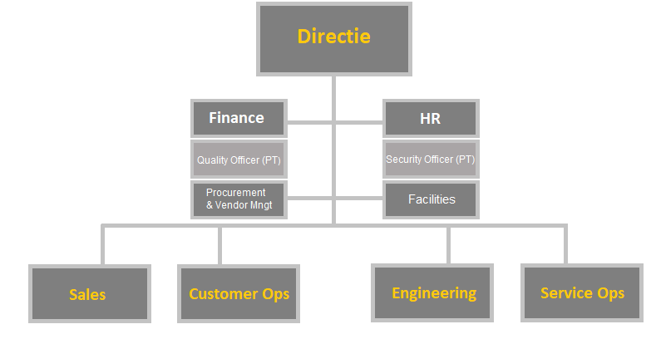

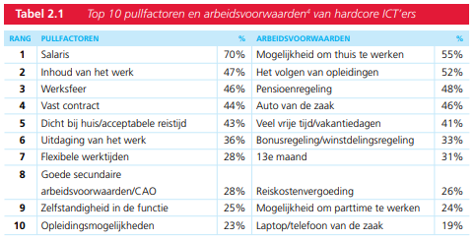
Bijlage 2: Top 10 pullfactoren en arbeidsvoorwaarden van hardcore ICT’ers
(Amsterdam ICT Cluster, 2011).

Bijlage 3: Interview set up
1. Waarom ben jij voor Quanza gaan werken?
1.1 Klopt de eerste indruk bij hoe de organisatie daadwerkelijk is?
1.2 Is dat nog steeds zo?
2. Wat vind jij belangrijke arbeidsvoorwaarden?
3. Hoeveel spelen deze belangrijke arbeidsvoorwaarden mee bij de keuze voor een werkgever?
4. Wat vind jij van de arbeidsvoorwaarden (primair en secundair) van Quanza?
5. Welke arbeidsvoorwaarden mis jij bij Quanza?
6. Hoe tevreden ben jij over jouw salaris?
7. Hoeveel speelt salaris mee bij de keuze voor een werkgever?
8. Hoe kan Quanza andere engineers prikkelen om voor Quanza te werken?

Legenda
In de volgende bijlage worden de uitgewerkte interviews weergegeven. Aan sommige aspecten is een kleur gekoppeld. Het gaat hierbij vooral om arbeidvoorwaarden en zaken die engineers in het algemeen belangrijk vinden bij een werkgever. De exacte punten zijn weergegeven in de onderstaande legenda:
:::::: Opleidings- en ontwikkelingsmogelijkheden
:::::: Salaris
:::::: Leren van collega’s
:::::: Flexibiliteit
:::::: Bonus
:::::: Auto
:::::: Transparantie arbeidsvoorwaarden
:::::: Leuk bedrijf
:::::: Werkinhoud
:::::: Uitdaging
:::::: Sfeer

Bijlage 4: transcripten interviews
De onderstreepte zinnen zijn de vragen die gesteld zijn aan de respondenten. Hetgeen dat daaronder staat is het antwoord van de respondent. De antwoorden staan beschreven in de eerste persoon, dus uit het punt van de respondent.
Interview respondent 1
1. Waarom ben jij voor Quanza gaan werken?
Ik nu ongeveer 5 jaar bij Quanza. Ik heb Quanza ooit gevonden via Google. Zo is ben ik bij een recruiter terecht gekomen. De functie en het bedrijf spraken mij erg aan. Het leek mij een interessante organisatie. Ik kon ook nog bij een andere werkgever aan de slag op dat moment. Als ik kijk naar de inhoud van het werk vond ik het een moeilijke keuze. Bij Quanza was echter geen echte dress code. Dit sluit heel erg aan bij mijn wensen. Ik hou er namelijk niet van om in een overhemd of pak te lopen. Het liefst loop ik de hele dag op mijn sokken en bij Quanza wordt dat volledig geaccepteerd. Daarnaast kreeg ik sterk de indruk dat het klikte met de organisatie en dat ik hier veel kon leren. Ik had hier een goed gevoel bij.
1.1 Klopt de eerste indruk bij hoe de organisatie daadwerkelijk is?
Dit weet ik niet meer, het is voor mij te lang geleden.
1.2 Is dat nog steeds zo?
Ik weet wel nog hoe het was toen ik hier net kwam werken. Het was toen een stuk rommeliger dan nu; wat meer onvolwassen kun je wel stellen. Er is op dit gebied nog genoeg te verbeteren als Quanza zijnde, maar het is al beter dan toen. Het eerste beeld komt dus nog wel overeen met het huidige beeld, maar er heeft ook een grote verandering plaatsgevonden. Wat ik nog wel mis als onderdeel hiervan zijn bepaalde regels. Hiermee bedoel ik dat sommige werkwijzen niet concreet staan genoteerd.
2. Wat vind jij belangrijke arbeidsvoorwaarden?
De belangrijkste arbeidsvoorwaarden vind ik dat ik kan leren van de mensen om mij heen. Daarnaast vind ik het belangrijk dat ik mijn interesses kan combineren met mijn werk, dat kan bij Quanza. Persoonlijk heb ik een hekel aan certificeringen, je kunt het wel hier halen, maar gelukkig word ik er niet toe gedwongen. Verder vind ik flexibiliteit heel belangrijk. Bij Quanza kan ik gelukkig makkelijk aangeven of ik thuis werk of niet. Dit vindt ik erg prettig. Wat een fijne voorwaarde zou zijn is dat mijn pakketjes ook hier aangenomen kunnen worden. Ik zit de hele dag op werk, dus ik red het niet om in de ‘postbezorgtijden’ thuis te zijn. Het is een kleine moeite, maar dit zijn wel dingen waar ik blij van word. Daarnaast zou ik het ook prettig vinden als ik makkelijk producten zou kunnen bestellen via Quanza. Dit gaat dan vooral natuurlijk om technische spulletjes. Ook dit is maar iets kleins.
3. Hoeveel spelen deze belangrijke arbeidsvoorwaarden mee bij de keuze voor een werkgever?
Deze dingen spelen erg mee, vooral de belangrijke voorwaarden. Voor mij is die dress code en flexibiliteit heel belangrijk. En als ik bepaalde certificaten zou moeten halen, zou dat echt een no go zijn.
4. Wat vind jij van de arbeidsvoorwaarden (primair en secundair) van Quanza?
In principe zijn de arbeidsvoorwaarden prima geregeld. Mijn loon is weer rechtgetrokken. Het is marktconform nu.
5. Welke arbeidsvoorwaarden mis jij bij Quanza?
De arbeidsvoorwaarden die ik echt mis nu, zijn pakketten aannemen op kantoor. Ik vind dat hier veel minder moeilijk over gedaan moet worden.
6. Hoe tevreden ben jij over jouw salaris?
Het is prima / oké, het marktconform. Ergens anders zou ik meer verdienen. Ik blijf bij Quanza omdat hier veel mensen zitten waarvan ik kan leren. Daarnaast kan ik mij ontwikkelen op gebieden die mij interesseren.
7. Hoeveel speelt salaris mee bij de keuze voor een werkgever?
Bij een verhoging van 50% loon zou ik wel ergens anders gaan kijken. Dit is echter niet reëel. Salaris is niet primair voor mij. Andere dingen zijn belangijker, zoals groeirichting, leren, kennis en mijzelf ontwikkelen in subrichtingen. Dit laatste hangt af van collega’s om je heen en een werkgever die jou voldoende uitdagingen biedt, dat doet Quanza.
8. Hoe kan Quanza andere engineers prikkelen om voor Quanza te werken?
Een hoger loon is super belangrijk. Elk bedrijf biedt wel de standaard dingen. Prikkelen doe je met loon. Als ik voor alle engineers mag spreken, denk ik dat wordt gekeken naar loon en werkinhoud, de functie dus. Wat ook een goede manier kan zijn is old boys network; het ons kent ons verhaal. Onderling aan elkaar vertellen hoe tof de organisatie is waarvoor je werkt.
Interview respondent 2
1. Waarom ben jij voor Quanza gaan werken?
Ik ben ooit bij Quanza gaan werken omdat de functie precies aansloot bij wat ik kan en wat ik wil. De keuze was makkelijk.
1.1 Klopt de eerste indruk bij hoe de organisatie daadwerkelijk is?
Ja, de eerste indruk kwam meer of minder overeen met hoe de organisatie daadwerkelijk was. Ik had het idee dat ik wist wat ik kon verwachten.
1.2 Is dat nog steeds zo?
Dit ervaar ik nog steeds zo. Uiteraard is er een aantal dingen veranderd, zoals de structuur, maar dat hoort bij een groeiende organisatie.
2. Wat vind jij belangrijke arbeidsvoorwaarden?
Ik vind opleidings- en ontwikkelingsmogelijkheden de nummer één arbeidsvoorwaarden. Daarnaast is het belangrijk dat een organisatie openstaat en tijd vrijmaakt voor discussie en experimenteren. Op deze manier leer je ook van collega’s. Verder is een goed salaris ook belangrijk, daar werk ik immers voor.
3. Hoeveel spelen deze belangrijke arbeidsvoorwaarden mee bij de keuze voor een werkgever?
Hij geeft aan dat deze arbeidsvoorwaarden veel meespelen bij de keuze voor een werkgever. Dit zijn wel minimale arbeidsvoorwaarden waaraan een werkgever moet voldoen. Daarnaast zou hij ergens anders ook niet minder willen verdienen dan dat hij nu verdient.
4. Wat vind jij van de arbeidsvoorwaarden (primair en secundair) van Quanza?
Ik vind de arbeidsvoorwaarden bij Quanza normaal. Er is niks bijzonders. Ik vind dat verder ook niet zo belangrijk. Als ik mij maar voldoende kan ontwikkelen en als er maar ruimte is voor experimenteren e.d. Dit is er bij Quanza, dus dat is fijn.
5. Welke arbeidsvoorwaarden mis jij bij Quanza?
Het is niet zo duidelijk wat Quanza aanbiedt. Ik mis ook verder niks. Arbeidsvoorwaarden zijn over het algemeen wel belangrijk, maar niet heel belangrijk. Zo lang het goed geregeld is, hoor je mij niet.

6. Hoe tevreden ben jij over jouw salaris?
Ik ben tevreden. Het is niet heel hoog. Het is ook niet heel laag. Ik denk dat het wel marktconform is of net iets eronder. Voor mij is het belangrijk dat ik er mee rond kom, en dat lukt.
7. Hoeveel speelt salaris mee bij de keuze voor een werkgever?
Zoals ik eerder aangaf vind ik salaris wel belangrijk. Ik krijg overigens liever minder geld bij een leuk bedrijf dan meer geld bij een stom bedrijf. Het telt voor mij niet heel veel mee bij het kijken naar een nieuwe baan. Daarnaast is flexibiliteit ook erg belangrijk, en dat is hier goed.
8. Hoe kan Quanza andere engineers prikkelen om voor Quanza te werken?
Ik weet het niet. Mij lijkt het gewoon van belang dat er wordt geluisterd naar wat iemand wil. Kijk vooral naar waar de paden van de organisatie en van de persoon kruisen. Wat ik over het algemeen merk is dat mensen niet werken en denken aan hun eigen doel, maar meer aan het geld.
Interview respondent 3
1. Waarom ben jij voor Quanza gaan werken?
Ik raakte verveeld bij mijn vorige werkgever, op dat moment stond ik voor veel dingen open. Ik had een aantal sollicitaties. Een andere werkgever bood meer geld, maar daar zou ik precies hetzelfde gaan doen bij mijn vorige werkgever, dat wilde ik niet. Bij Quanza kreeg ik ook een prima aanbod. Ik had al eerder contact met mijn huidige manager, die ik erg mag. Verder was de functieomschrijving goed, ik kreeg een goede indicatie. Het eerste gesprek was erg positief. Ik merkte meteen als dat ik meer affiniteit met de mensen hier had qua passie.. Hier werken meer de echte nerds. Het tweede gesprek was een stuk serieuzer. Ik kreeg de indruk dat hier ik hier veel zou kunnen leren. Het salaris was ‘fine’. Het ging mij echt om de sfeer en de houding in de organisatie, deze leken mij erg goed. Hier kreeg ik veel vrijheid. Als je de ambitie hebt om neventaken en andere interessante dingen op te pakken, wordt dat hier juist aangemoedigd. Het leek mij een leuke organisatie.
1.1 Klopt de eerste indruk bij hoe de organisatie daadwerkelijk is?
Deze waren ongeveer hetzelfde. Hij had graag een concretere functiebeschrijving willen zien.
1.2 Is dat nog steeds zo?
In principe is het nog hetzelfde. Zaken zijn wel beter op orde, maar het kan nog beter. Wat ik jammer vind, is dat het minder advanced qua technologie is dan verwacht.
2. Wat vind jij belangrijke arbeidsvoorwaarden?
Als ik een rijbewijs zou hebben, dan een auto. Salaris is het wel echt meest belangrijk. Wat ik nog meer belangrijk vind zijn vakantiedagen en flexibiliteit, dat zit hier goed overigens en dat waardeer ik enorm. Verder vind ik deze kleine dingetjes ook belangrijk. Denk hierbij aan de omgeving van het pand, de koffie en de gezelligheid op vrijdagmiddag.
3. Hoeveel spelen deze belangrijke arbeidsvoorwaarden mee bij de keuze voor een werkgever?
Deze spelen best wel mee. Het is belangrijk dat ik een goed gevoel heb bij de organisatie en dat ik prima betaald krijg. Ik vergelijk het met een huis kopen. Eerst kijk je of het mooi is, dan kijk je naar het financiële plaatje. De werkinhoud is prima, soms is het wel te simpel, maar soms heb je hele mooie uitdagingen in projecten. “The actual stuff” is goed en divers. Ik kan veel verschillende dingen doen. Ik heb veel uitdaging in mijn werk.

4. Wat vind jij van de arbeidsvoorwaarden (primair en secundair) van Quanza?
Deze zijn over het algemeen prima. Ik kan i.v.m. medische redenen niet een auto rijden. Ik zou het eerlijk vinden als ik gecompenseerd word voor het niet krijgen van een auto, want ik heb wel recht op een auto. Externe engineers denken overigens dat Quanza niet goed betaalt. Ik zou een grote bonus of een salarisverhoging aan de hand van prestatie willen. Het salaris is ‘fine’. Wel merk ik weinig transparantie over de arbeidsvoorwaarden.
5. Welke arbeidsvoorwaarden mis jij bij Quanza?
Ik kan er niet één bedenken, behalve een warme lunch. Dit komt omdat ik uit een ander land kom en een andere cultuur heb (zei hij met een knipoog).
6. Hoe tevreden ben jij over jouw salaris?
ik ben op zich tevreden over mijn salaris. Ik heb wel gemerkt dat salaris er voor heeft gezorgd dat een aantal engineers heeft afgehaakt tijdens de sollicitatieprocedure. Ik vind echter dat de sfeer er tegenop kan wegen, dit merk je alleen niet als je een vacaturetekst leest.
7. Hoeveel speelt salaris mee bij de keuze voor een werkgever?
Salaris speelt ongeveer 50 tot 70% mee bij de keuze voor een werkgever. Het belangrijkste is een mix van salaris en hoe de organisatie is.
8. Hoe kan Quanza andere engineers prikkelen om voor Quanza te werken?
De functiebeschrijving speelt een grote rol. De technologie waarmee een organisatie werkt kan heel aantrekkelijk zijn voor een engineer. Daarnaast is diversiteit in het werk erg belangrijk. Probeer ook vooral duidelijk te maken hoe de sfeer en de mensen zijn bij Quanza! Dit is echt een u.s.p. van Quanza. Dit zou ik niet doen door middel van video’s, maar door conferenties bij te wonen en daar presentaties te geven. Dit werkt. Breng naar buiten dat de engineers lol hebben, maar ook dat zij serieus zijn als het over het werk en de technologieën gaat.
Interview respondent 4
1. Waarom ben jij voor Quanza gaan werken?
Ik werk al drie jaar op het NOC. Het NOC is een leuke manier om in deze wereld te stappen, ook zonder IT-diploma’s. Voor mij was dit ook de reden; ik ben hier gaan werken omdat ik hier de kans kreeg om in deze wereld te komen.
1.1 Klopt de eerste indruk bij hoe de organisatie daadwerkelijk is?
Nee, de eerste indruk was serieus. Toen ik eenmaal binnen was, werd het een beetje té gezellig af en toe. Het is mij zeker meegevallen toen ter tijd. De sfeer is wel goed nog steeds.
1.2 Is dat nog steeds zo?
Het beeld is nu anders, de organisatie is professioneler. Ik ben hier via via gekomen, zonder verwachtingen en het is dus positief meegevallen. Ik kon hier echt doorgroeien en iedereen denkt met je mee. Als de organisatie niet het beeld gaf hoe erg zij om mensen geven, had ik niet voor Quanza gekozen.
2. Wat vind jij belangrijke arbeidsvoorwaarden?
Een eerlijke compensatie vind ik belangrijk. Trainingen, mogelijkheden om cursussen te volgen. Binnen het bedrijf, maar ook op persoonlijk gebied. Dit krijg ik allemaal bij Quanza.

3. Hoeveel spelen deze belangrijke arbeidsvoorwaarden mee bij de keuze voor een werkgever?
Dit telt allemaal veel meer mee dan de goodies, zoals een telefoon of laptop. Als ik zou kijken naar een andere baan, zijn de ontwikkelingsmogelijkheden het belangrijkste punt, ook in dingen naast mijn directe functie.
4. Wat vind jij van de arbeidsvoorwaarden (primair en secundair) van Quanza?
De arbeidsvoorwaarden zijn netjes. Het salaris is prima. De doorgroeimogelijkheden zijn goed en de overige arbeidsvoorwaarden, zoals het krijgen van laptop zie ik meer als noodzakelijk.
Ik vindt het belangrijkste bij een werkgever: iets waardoor je het leuk vindt. Je moet niet vastroesten. Nieuwe uitdagingen zijn heel belangrijk. Je moet je ontwikkelen in je werk. Dit biedt Quanza aan. Voor NOC’ers zijn arbeidsvoorwaarden niet de drijfveer, denk ik. Ik denk we; dat instroommogelijkheid en persoonlijke ontwikkelingen hoger op de kaart staan.
5. Welke arbeidsvoorwaarden mis jij bij Quanza?
Ik mis geen arbeidsvoorwaarden bij Quanza.
6. Hoe tevreden ben jij over jouw salaris?
Ik ben tevreden. Ik heb ondertussen een aantal stappen gemaakt. De vergelijking tussen verantwoordelijkheid en salaris lag in het verleden scheef, nu is het oké. Ik ben tevreden genoeg om niet rond te kijken naar iets nieuws.
7. Hoeveel speelt salaris mee bij de keuze voor een werkgever?
Vast salaris telt meer dan de extraatjes. Bij de keuze meer salaris of een leuke baan, kiest hij voor de leuke baan.
8. Hoe kan Quanza andere engineers prikkelen om voor Quanza te werken?
Voor mijn collega’s en mij is het kans om binnen te komen in de wereld, om te leren en groeien.
Interview respondent 5
1. Waarom ben jij voor Quanza gaan werken?
Ik begon online te zoeken naar vacatures. Het leek mij toen leuk om het NOC van Quanza op te zetten. Dit mocht ik gaan doen. Ik kreeg de belofte dat ik hier kon doorgroeien en veel kon leren. De belofte is waargemaakt, want ik stroom nu door naar netwerkengineer. Daarnaast leek Quanza mij een spontane en leuke organisatie.
1.1 Klopt de eerste indruk bij hoe de organisatie daadwerkelijk is?
Quanza was op het moment toen ik binnen kwam exact hoe ik het mij voorstelde.
1.2 Is dat nog steeds zo?
Qua sfeer is het nog hetzelfde. Ik loop nu echter wel tegen dingen aan die ik niet verwacht had, organisatorische dingen. Dit gaat om bijvoorbeeld het verlenen van rechten e.d. voor het NOC, dit ging moeizaam.
2. Wat vind jij belangrijke arbeidsvoorwaarden?
Een lease auto is handig voor woon-werkverkeer. Voor het NOC is het eten voor ’s avonds en ’s nachts belangrijk. Hiervoor zou een hogere vergoeding of een regeling voor moeten komen. Daarnaast zijn een dertiende maand en een winstdeling erg fijn. En goed salaris is erg belangrijk.

3. Hoeveel spelen deze belangrijke arbeidsvoorwaarden mee bij de keuze voor een werkgever?
Deze arbeidsvoorwaarden spelen veel mee. Maar het gaat mij er meer om dat het een leuk bedrijf is en of ik mij ei erin kwijt kan. Dit heeft vooral te maken merk aansprekende werkzaamheden en uitdaging. Werksfeer en werkomstandigheden staan echt op één, loon komt daarna.
4. Wat vind jij van de arbeidsvoorwaarden (primair en secundair) van Quanza?
Het eten voor het NOC moet echt beter geregeld worden. Verder is de lunch goed geregeld en krijg jee een goede werkplek. De sfeer en collegialiteit zijn ook goed. Ik heb mij verder niet echt verdiept in de voorwaarden, maar deze zijn ook niet heel duidelijk.
5. Welke arbeidsvoorwaarden mis jij bij Quanza?
Op het NOC is het lastig om vrij te krijgen, maar dat is meer een intern probleem dan een arbeidsvoorwaarde. Verder de regelgeven omtrent het eten van de NOC’ers. Er is eigenlijk niks geregeld voor in de avond en nacht.
6. Hoe tevreden ben jij over jouw salaris?
Ik ben tevreden, ik verdien genoeg.
7. Hoeveel speelt salaris mee bij de keuze voor een werkgever?
Dit telt zeker mee. Ik zou ergens anders minstens hetzelfde willen verdienen. Inhoud, werksfeer en salaris staan in mijn top drie meest belangrijke factoren om te kiezen voor een andere werkgever.
8. Hoe kan Quanza andere engineers prikkelen om voor Quanza te werken?
Meer uitdaging bieden op het NOC. Dit doe je door meer taken van engineers naar het NOC te brengen, zo kan engineering meer op projecten zitten. Een win-winsituatie. Zodra iemand op het NOC zit is de leercurve te laag om ze daar te houden. Er wordt niet altijd geluisterd naar de verzoeken van NOC’ers om meer uitdaging te krijgen. Wat betreft de arbeidsvoorwaarden; deze zou ik echt aanvullen. Wat fijn is aan Quanza is dat je hier veel verschillende werkzaamheden mag doen, als je er zelf maar achteraan gaat.
Interview respondent 6
1. Waarom ben jij voor Quanza gaan werken?
Ik was klaar bij mijn vorige uitdaging. Ik kwam per toeval bij Quanza en werk hier nu al twaalf jaar. Quanza was erg aantrekkelijk, ik kende namelijk de klantenkring vanuit mijn vorige werk.
1.1 Klopt de eerste indruk bij hoe de organisatie daadwerkelijk is?
Dit klopte eerst wel. De organisatie was toen nog heel klein. Ik was de zevende medewerker en begon als een soort allrounder op het gebied van IT.
1.2 Is dat nog steeds zo?
Nu absoluut niet. Wij waren bij het begin met zeven man. Ik kon bij het begin van alles doen. Nu is iedereen in een hokje gedrukt. Ik begrijp het voor het vanuit het oogpunt van het bedrijf, maar persoonlijk vind ik het minder leuk. Ik zou liever interessantere klussen doen. Ik heb absoluut niet voldoende uitdaging in mijn werk. De meesten bij field vinden het prima, maar ik kende Quanza zoals het vroeger was. Ik merk dat de computerkennis nu best laag is bij Fieldengineering. Voor de huidige klussen is het in principe wel voldoende.
2. Wat vind jij belangrijke arbeidsvoorwaarden?
Salaris is heel belangrijk. Ik zou overigens wel eerder kijken naar de klik met de werkgever en het werk dat ik zou moeten doen daar. Het werk moet leuk zijn. Verder maken secundaire arbeidsvoorwaarden niet echt uit. Ik ben er ook niet mee bezig. Het lease budget met een auto naar keuze is wel heel leuk.
3. Hoeveel spelen deze belangrijke arbeidsvoorwaarden mee bij de keuze voor een werkgever?
Ik let niet heel erg op secundaire arbeidsvoorwaarden, maar heb er wel een schuin oog naar. Het zou niet doorslaggevend kunnen zijn voor de keuze van een werkgever. Het type werk is veel belangrijker.
4. Wat vind jij van de arbeidsvoorwaarden (primair en secundair) van Quanza?
Ik vind de auto, telefoon en laptop nice. Verder weet ik niet wat de arbeidsvoorwaarden zijn. Ik ben er niet veel mee bezig maar ze zijn mij ook niet bekend.
5. Welke arbeidsvoorwaarden mis jij bij Quanza?
Een lunchvergoeding zou leuk zijn, maar ik mis het niet. Datzelfde geld voor fitnessen. In mijn contract staat dat het wel mag, maar dat is als zo lang terug. Ik vind het gek dat er weinig HR is. Overuren die je niet opneemt, vervallen. Deze worden niet automatisch uitbetaald, dat vind ik raar en vervelend. (Dit is overigens niet het geval, maar dat denkt hij. Dit kan dus liggen aan de transparantie)
6. Hoe tevreden ben jij over jouw salaris?
Ik ben tevreden, ik mag niet klagen. Het zou echt wel hoger mogen uiteraard, maar het zit wel goed.
7. Hoeveel speelt salaris mee bij de keuze voor een werkgever?
Dat weet ik niet precies. Ik moet niet minder gaan verdienen dan nu. Een auto vind ik belangrijk, net als een goed salaris. Je moet gewoon voldoende beloond worden.
8. Hoe kan Quanza andere engineers prikkelen om voor Quanza te werken?
Ik zou geprikkeld worden door leuke, mooie projecten en dat ik mij breed kan oriënteren. Ik wil dingen leren en met de nieuwste technologieën willen kunnen werken.
Interview respondent 7
1. Waarom ben jij voor Quanza gaan werken?
Ik ben bij Quanza gaan werken omdat ik hier het gevoel kreeg dat ik kon doorgroeien. Quanza leek mij een leuke en warme organisatie.
1.1 Klopt de eerste indruk bij hoe de organisatie daadwerkelijk is?
De eerste indruk kwam overeen met toen ik hier begon te werken. Dit was drie en een half jaar geleden.
1.2 Is dat nog steeds zo?
Op dit moment komt het minder overeen. Dit is een groter pand en er zijn andere procedures. Alles duurt langer om voor elkaar te krijgen. Dat vind ik minder chill. Wat ik vooral in een organisatie wil, is dat het werk leuk is, ik moet met plezier naar mijn werk gaan en ik moet het goed kunnen vinden met mijn collega’s. Daarnaast moet er uitdaging in mijn werk zitten en variatie. Dit vind ik hier
2. Wat vind jij belangrijke arbeidsvoorwaarden?
Ik vind een auto, mobiel en laptop noodzakelijk, zeker als fieldengineer. Ik ben tevreden over wat Quanza mij biedt.
3. Hoeveel spelen deze belangrijke arbeidsvoorwaarden mee bij de keuze voor een werkgever?
Het speelt wel veel mee. Het heeft geholpen om de keuze tussen Quanza en een andere organisatie te maken. Die andere organisatie bood minder dan Quanza. In de auto van Quanza mag ik bijvoorbeeld ook privé rijden. Dit heeft echt meegespeeld.

4. Wat vind jij van de arbeidsvoorwaarden (primair en secundair) van Quanza?
Ik ben in principe tevreden, alleen mag het salaris wat hoger. Ik heb het idee dat ik even veel als de rest kan, maar minder verdien dan zij.
5. Welke arbeidsvoorwaarden mis jij bij Quanza?
Ik ben er niet echt in thuis, moet ik zeggen. Alles is hier wel prima geregeld. Ik heb hier overigens weinig ervaring mee. Alles wat ik nodig heb, krijg ik hier.
6. Hoe tevreden ben jij over jouw salaris?
Hier ben ik minder tevreden over en ga ik ook achteraan. Ik vind het fijn dat ik hier wel met collega’s over kan praten.
7. Hoeveel speelt salaris mee bij de keuze voor een werkgever?
Salaris heeft in het verleden wel veel meegespeeld, maar ik vind met plezier naar mijn werk gaan belangrijker. Ik ervaar hier dat het leuk is.
8. Hoe kan Quanza andere engineers prikkelen om voor Quanza te werken?
Een dik salaris triggert mij meteen om ergens te kijken. Daarna kijk ik of ik de organisatie leuk vind.

Bijlage 5: Codering
In deze bijlage worden de hoofdpunten uit de interviews met de engineers schematisch weergegeven. Elk hoofdpunt heeft een eigen kleur gekregen in de transcripten van de interviews in bijlage vier. Deze komen overeen met dit schema. Uit dit schema is af te leiden welke hoofdpunten, zoals arbeidvoorwaarden en zaken die engineers in het algemeen belangrijk vinden bij een werkgever, het vaakst zijn voorgekomen in de interviews en het meest relevant zijn.
Hoofdpunten en arbeidsvoorwaarden | Resp. 1 | Resp. 2 | Resp. 3 | Resp. 4 | Resp. 5 | Resp. 6 | Resp. 7. | Aantal keren benoemd
Opleidings- en ontwikkelingsmogelijkheden |  | X | X | X | X | X | X | 6x
Salaris | X | X | X |  | X | X | X | 6x
Leren van collega’s | X | X |  |  |  |  |  | 2x
Flexibiliteit | X | X | X |  |  |  |  | 3x
Bonus |  |  | X |  |  |  |  | 1x
Auto |  |  | X |  | X | X | X | 4x
Transparantie arbeidsvoorwaarden |  | X | X |  | X | X |  | 4x
Leuk bedrijf | X | X |  | X | X |  | X | 5x
Werkinhoud | X | X | X | X | X | X | X | 7x
Uitdaging in het werk | X |  | X | X | X |  | X | 6x
Sfeer |  |  | X | X | X |  |  | 3x
Arbeidsvoorwaarden | Aantal keren benoemd
Opleidings- en ontwikkelingsmogelijkheden | 6x
Salaris | 6x
Auto | 4x
Flexibiliteit | 3x
Bonus | 1x
Arbeidsvoorwaarden; op rang:
Overige belangrijke aspecten bij de keuze voor een werkgever; op rang:
Overige belangrijke aspecten | Aantal keren benoemd
Werkinhoud | 7x
Uitdaging | 6x
Leuk bedrijf | 5x
Transparantie arbeidsvoorwaarden | 4x
Sfeer | 3x
Leren van collega’s | 2x

Bijlage 6: Enquête en resultaten
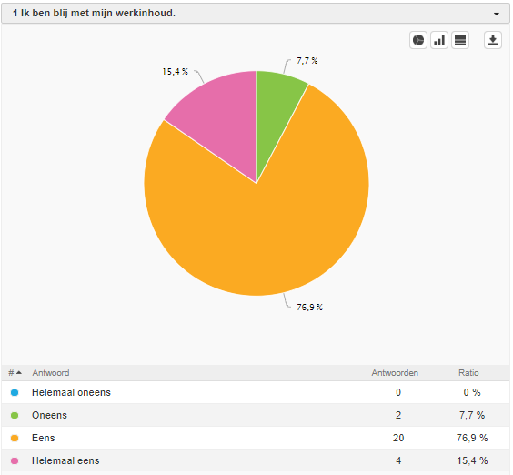
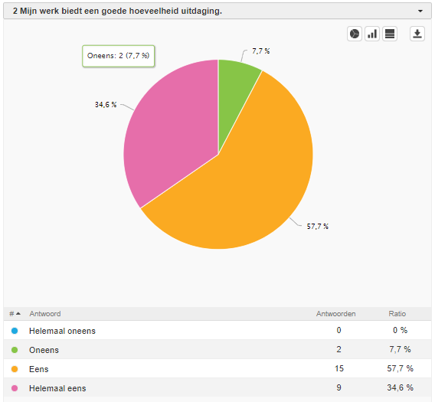
In deze bijlage zijn de resultaten van de enquête weergegeven.

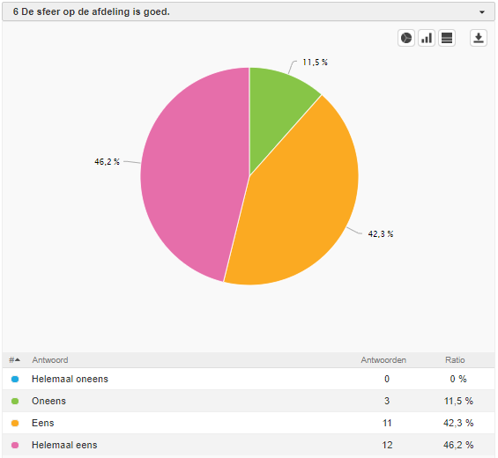
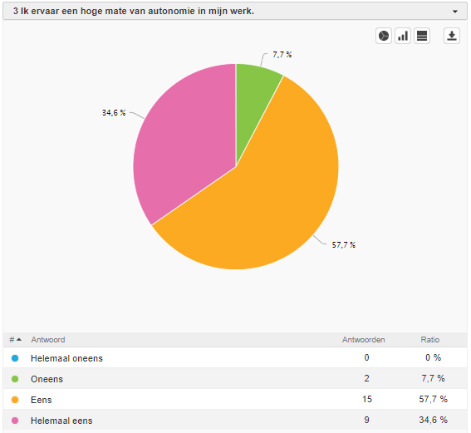
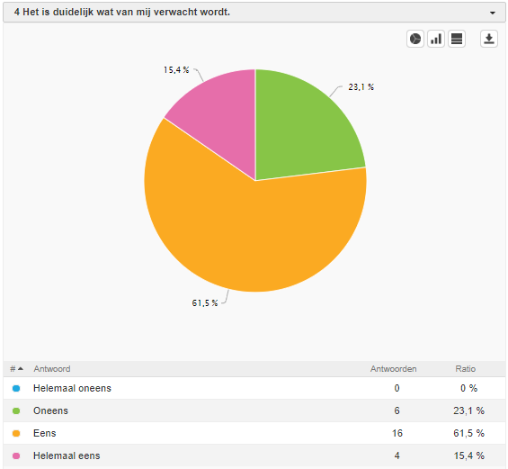
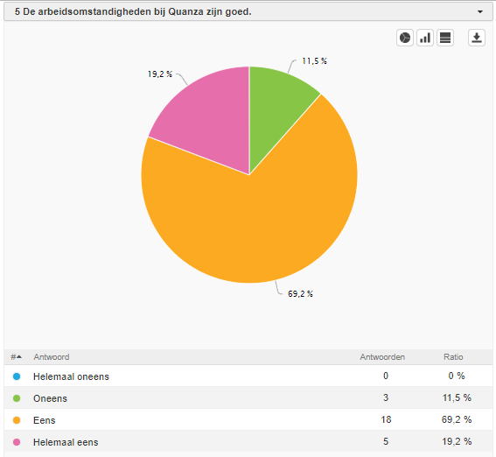
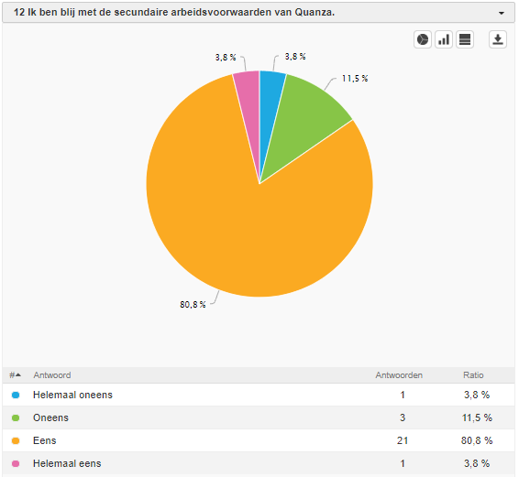
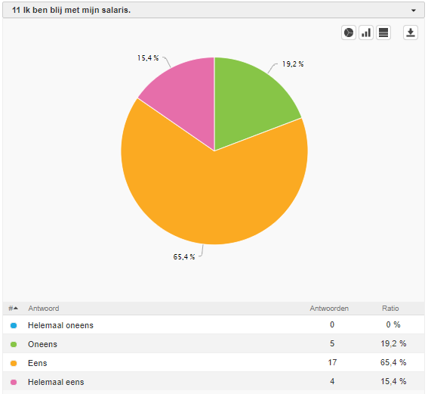
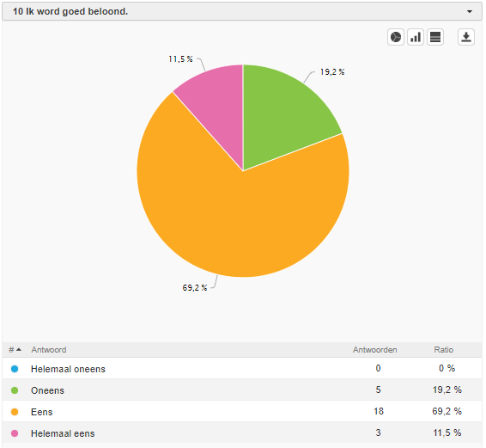
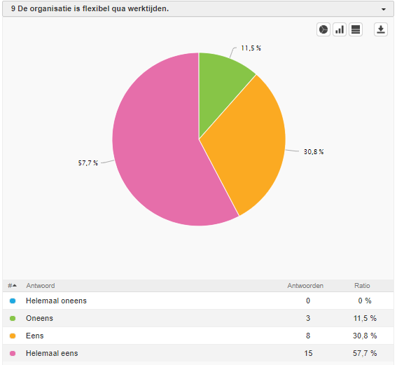
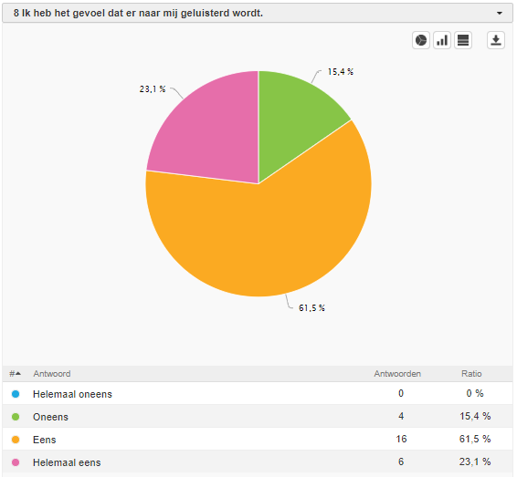
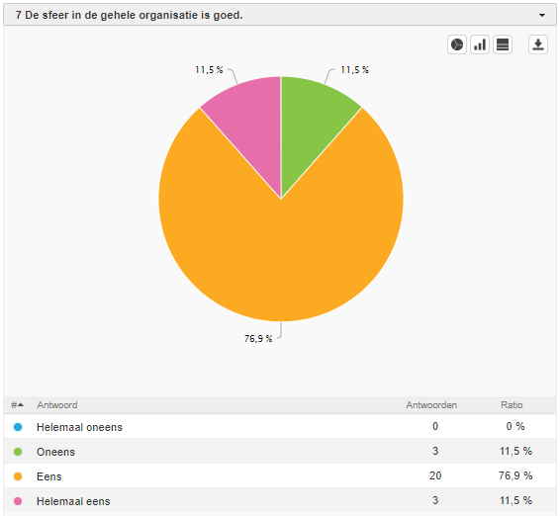

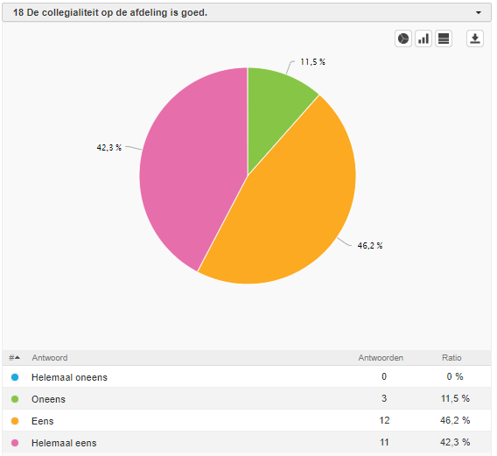
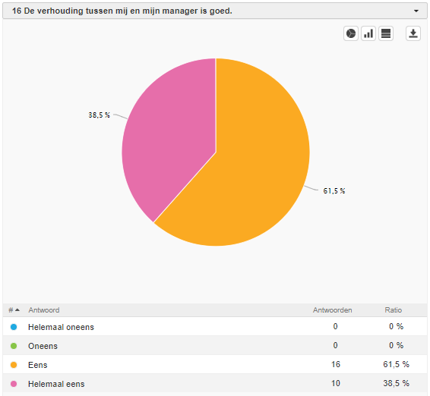
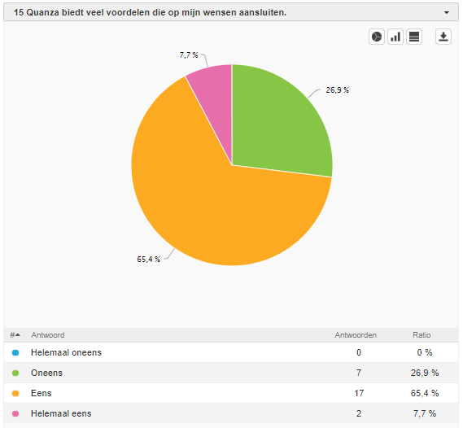
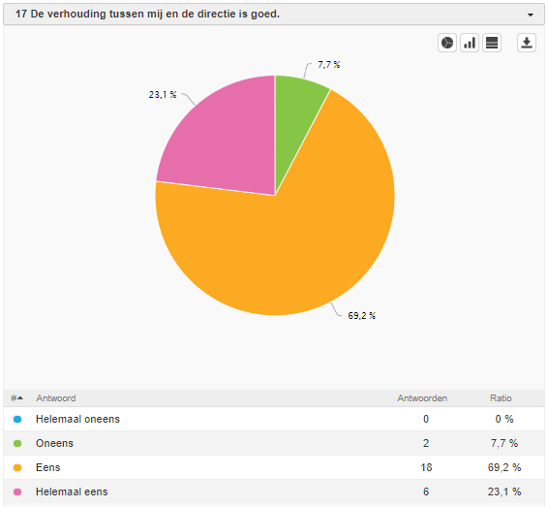
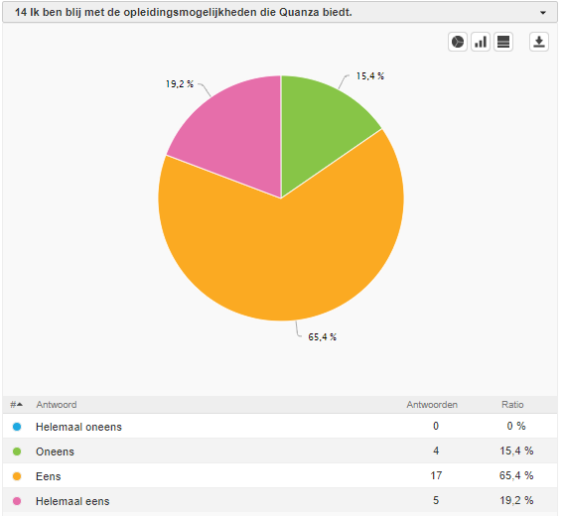
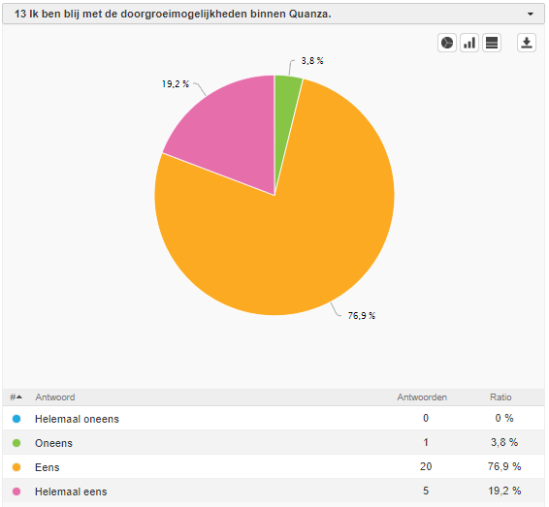
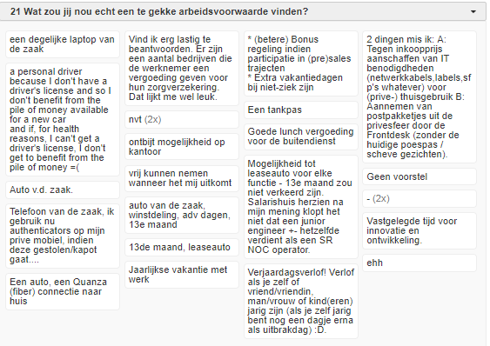
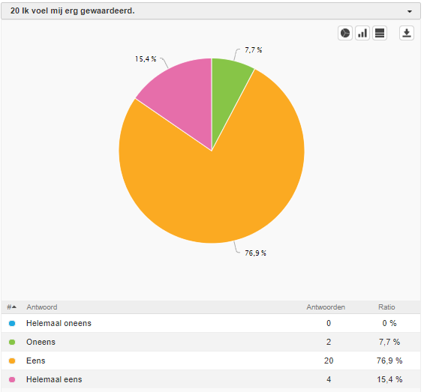
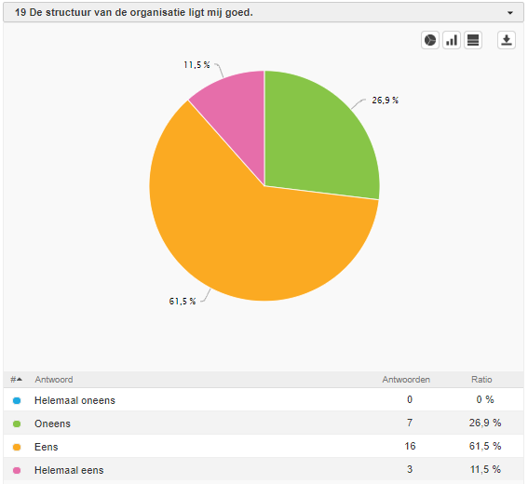
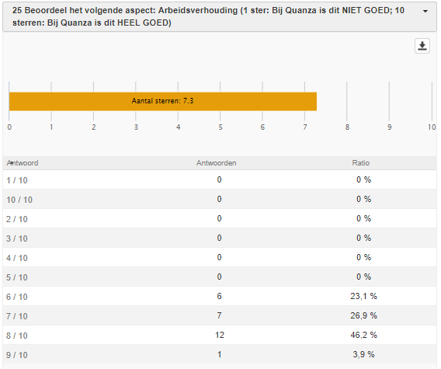
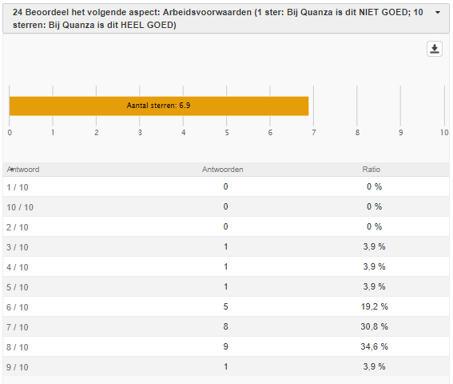
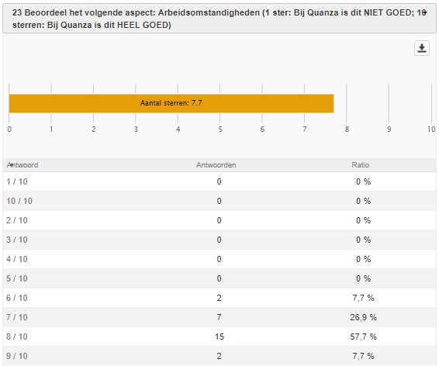
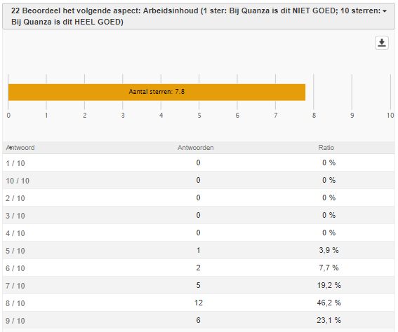

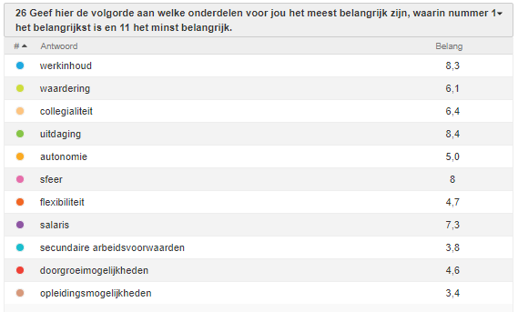

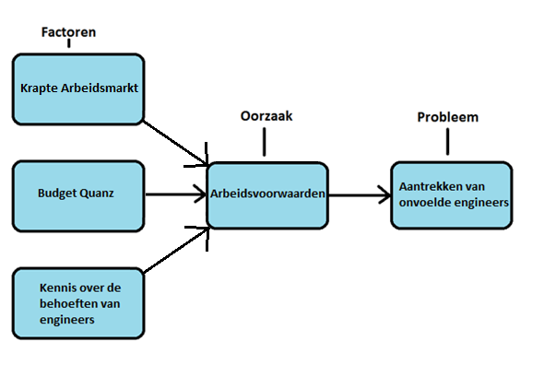
Bijlage 7: conceptueel model

Bijlage 8: Implementatieplan
Actie | Verantwoordelijke | Tijdspanning
Onderzoek hoe de inhoud van de adviezen het best gecommuniceerd kan worden naar engineers | HR-medewerker | 16 uur, juli 2019
Nieuwe implementaties overdragen naar de managers en recruiters | HR-medewerker, Recruiter, Managers Engineering en Service Operations | 2 uur, augustus 2019
Overleggen met hen om dit proces te optimaliseren | HR-medewerker, Recruiter, Managers Engineering en Service Operations | 3 uur, augustus 2019
Feedback verwerken | HR-medewerker | 4 uur, augustus 2019
Bewerkte strategie bespreken met managers en recruiters | HR-medewerker, Recruiter, Managers Engineering en Service Operations | 3 uur, augustus 2019
Implementeren van adviezen in de huidige strategieën | HR-medewerker | 8 uur, juli 2019
Vacatures aanpassen en plaatsen | HR-medewerker | 8 uur, augustus 2019

Bijlage 9: Kosten en baten
Financiële kosten | Financiële baten
Salaris HR-stagiair  Stagevergoeding (450,- euro x 4 maanden = 1.800,- euro) | Meer omzet  Voor Quanza betekenen meer medewerkers, meer klanten. Bij meer klanten hoort normaliter dus ook meer omzet en meer winst. Dit is waar het allemaal uiteindelijk om draait. Het is niet aan te tonen hoeveel dit zal zijn.
Tijd HR-medewerker  Salariskosten van de HR-medewerker die hiermee aan de slag gaat. Uurloon is 13,5 euro. De medewerker zal in totaal 44 uur hieraan kwijt zijn. 13,5 x 44 = 594,- euro | -
Tijd managers engineering en Service operations  De managers engineer en Service operations zijn ieder ongeveer 8 uur bezig met het implementeren van de adviezen. Het salaris dat zij verdienen keer 8 zijn de kosten die hieraan verbonden zitten. | -
Salariskosten nieuwe engineers  Van te voren is niet vast te stellen hoeveel dit exact is. Elke engineer verdient een ander salaris. | -
Niet-financiële kosten | Niet-financiële baten
Inwerktijd  Het inwerken van collega’s kost niet per se geld, maar wel veel tijd. Dit kan er voor zorgen dat ander werk tijdig blijft liggen. | Beter beleid  Een beter beleid omtrent het aantrekken van nieuwe engineers.
- | Kennis bij managers  Kennis bij managers wat engineers echt belangrijk vinden bij de keuze voor een werkgever.
- | Groei organisatie  Uitbreiding van de organisatie met een groter personeelsaantal.
- | Groei klantenbestand  Uitbreiding van de organisatie door meer klanten te bedienen.
- | Kennis bij engineers  Een grotere kenniseenheid creëren met nieuwe engineers. De huidige engineers van Quanza kunnen weer leren van de nieuwe engineer, en andersom.
- | Werkdruk  Lagere werkdruk door onderverdeling van werkzaamheden met meer personeel.

Het is belangrijk om te weten dat deze missie en visie nog in conceptvorm zijn. Zij zijn daarom beiden nog niet vrij uitgegeven. Ik heb deze missie en visie persoonlijk mogen ontvangen van de COO van Quanza (PowerPoint, Versie 2016).

